几何三大变换之旋转探讨
轴对称、平移、旋转是平面几何的三大变换。旋转变换是指在同一平面内，将一个图形（含点、线、面）整体绕一固定点旋转一个定角，这样的图形变换叫做图形的旋转变换，简称旋转。旋转由旋转中心、旋转的方向和角度决定。经过旋转，旋转前后图形的形状、大小不变，只是位置发生改变；旋转前、后图形的对应点到旋转中心的距离相等，即旋转中心在对应点所连线段的垂直平分线上； 旋转前、后的图形对应点与旋转中心所连线段的夹角等于旋转角。
把一个图形绕着某一定点旋转一个角度360°/n(n为大于1的正整数)后，与初始的图形重合，这种图形就叫做旋转对称图形，这个定点就叫做旋转对称中心，旋转的角度叫做旋转角。
特别地，中心对称也是旋转对称的一种的特别形式。把一个图形绕着某一点旋转180°，如果它能与另一个图形重合，那么就说这两个图形关于这个点对称或中心对称，这个点叫做对称中心，这两个图形的对应点叫做关于中心的对称点。如果把一个图形绕某一点旋转180度后能与自身重合，这个图形是中心对称图形。
在初中数学以及日常生活中有着大量的旋转变换的知识，是中考数学的必考内容。
结合2011和2012年全国各地中考的实例，我们从下面九方面探讨旋转变换：（1）中心对称和中心对称图形；（2）构造旋转图形；（3）有关点的旋转；（4）有关直线（线段）的旋转；（5）有关等腰（边）三角形的旋转；（6）有关直角三角形的旋转；（7）有关平行四边形、矩形、菱形的旋转；（8）有关正方形的旋转；（9）有关其它图形的旋转。
一、中心对称和中心对称图形：
典型例题：例1. （2012天津市3分）下列标志中，可以看作是中心对称图形的是【 】
（A）
（B）
（C）
（D）
【答案】B。
【考点】中心对称图形。
【分析】根据中心对称图形的概念：把一个图形绕某一点旋转180°，如果旋转后的图形能够与原来的图形重合，那么这个图形就叫做中心对称图形，由此结合各图形的特点求解：A、C、D都不符合中心对称的定义。故选B。
例2. （2012上海市4分）在下列图形中，为中心对称图形的是【 】
A． 等腰梯形 B． 平行四边形 C． 正五边形 D． 等腰三角形
【答案】B。
【考点】中心对称图形。
【分析】根据中心对称图形的概念，中心对称图形是图形沿对称中心旋转180度后与原图重合。因此，等腰梯形、正五边形、等腰三角形都不符合；是中心对称图形的只有平行四边形．故选B。
例3. （2012广东深圳3分）下列图形中，既是轴对称图形，又是中心对称图形的是【 】
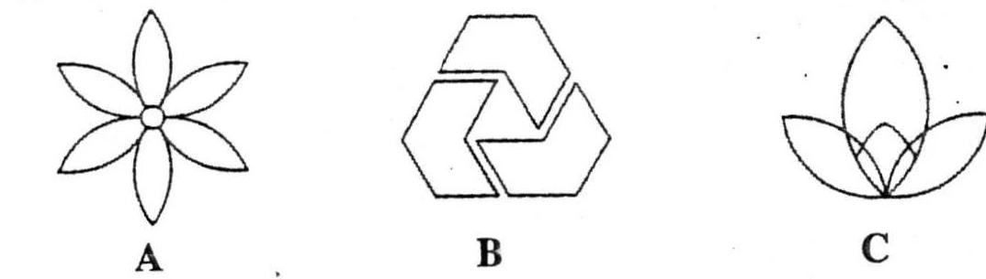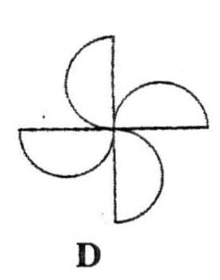
【答案】A。
【考点】中心对称和轴对称图形。
【分析】根据轴对称图形与中心对称图形的概念，轴对称图形两部分沿对称轴折叠后可重合；中心对称图形是图形沿对称中心旋转180度后与原图重合。因此，
A．既是轴对称图形，又是中心对称图形，选项正确；
B．既不是轴对称图形，也不是中心对称图形，选项错误；
C.是轴对称图形，不是中心对称图形，选项错误；
D.不是轴对称图形，是中心对称图形，选项错误。
故选A。
例4. （2012福建宁德4分）下列两个电子数字成中心对称的是【 】
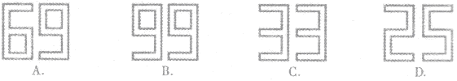
【答案】A。
【考点】中心对称图形。
【分析】根据中心对称图形的概念，中心对称图形是图形沿对称中心旋转180度后与原图重合。因此，符合条件的只有A。故选A。
例5. （2012湖北随州4分）下列图形：①等腰梯形，②菱形，③函数的图象，④函数y=kx+b(k≠0)的图象，其中既是轴对称图形又是中心对称图形的有【 】
A．①② B.①③ C.①②③ D.②③④
【答案】D。
【考点】轴对称图形和中心对称图形。
【分析】根据轴对称图形与中心对称图形的概念，轴对称图形两部分沿对称轴折叠后可重合；中心对称图形是图形沿对称中心旋转180度后与原图重合。因此，
①等腰梯形，是轴对称图形，不是中心对称图形，故本小题错误；
②菱形，既是轴对称图形又是中心对称图形，故本小题正确；
③函数图象是双曲线，既是轴对称图形又是中心对称图形，故本小题正确；
④函数y=kx+b（k≠0）图象是直线，既是轴对称图形又是中心对称图形，故本小题正确。
综上所述，既是轴对称图形又是中心对称图形有②③④。故选D。
例6. （2012山东德州4分）在四边形ABCD中，AB=CD，要使四边形ABCD是中心对称图形，只需添加一个条件，这个条件可以是 ▲ ．（只要填写一种情况）
【答案】AD=BC（答案不唯一）。
【考点】中心对称图形，平行四边形的判定。
【分析】根据平行四边形是中心对称图形，可以针对平行四边形的各种判定方法，给出相应的条件，得出此四边形是中心对称图形：
∵AB=CD，∴当AD=BC时，根据两组对边分别相等的四边形是平行四边形。
当AB∥CD时，根据一组对边平行且相等的四边形是平行四边形。
当∠B+∠C=180°或∠A+∠D=180°时，四边形ABCD是平行四边形。
故此时是中心对称图形。
故答案为：AD=BC或AB∥CD或∠B+∠C=180°或∠A+∠D=180°等（答案不唯一）。
例7. （2012四川宜宾3分）如图，在平面直角坐标系中，将△ABC绕点P旋转180°得到△DEF，则点P的坐标为 ▲ ．
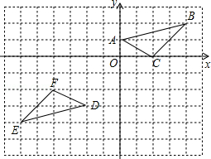
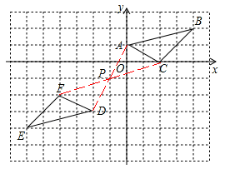
【答案】（﹣1，﹣1）。
【考点】坐标与图形的旋转变化，中心对称的性质。
【分析】∵将△ABC绕点P旋转180°得到△DEF，
∴△ABC和△DEF关于点P中心对称。
∴连接AD，CF，二者交点即为点P。
由图知，P（﹣1，﹣1）。
或由A（0，1），D（﹣2，﹣3），根据对应点到旋转中心的距离相等的性质得点P的坐标为
（），即（﹣1，﹣1）。
练习题：
1. （2012重庆市4分）下列图形中，是轴对称图形的是【 】
A．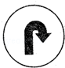 B．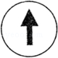 C．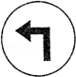 D．
2.（2012广东珠海3分）下列图形中不是中心对称图形的是【 】
A.矩形 B.菱形 C.平行四边形 D.正五边形
3. （2012江苏盐城3分）下列图形中，既是轴对称图形又是中心对称图形的是【 】
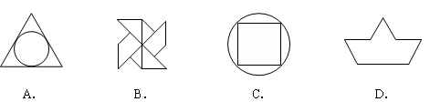
4.（2012四川达州3分）下列几何图形中，对称性与其它图形不同的是【 】
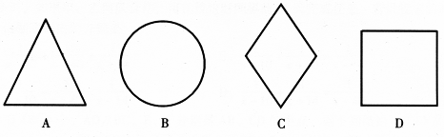
5.（2012河南省3分）如下是一种电子记分牌呈现的数字图形，其中既是轴对称图形又是中心对称图形的是【 】
A．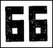 B．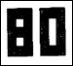 C．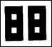 D．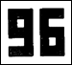
6.（2012黑龙江大庆3分）下列哪个函数的图象不是中心对称图形【 】
A. B. C． D.
7.（2011云南曲靖3分）小明、小辉两家所在位置关于学校中心对称。如果小明家距学校2公里，那么他们两家相距 ▲ 公里；
二、构造旋转图形：
典型例题：例1. （2012浙江丽水、金华3分）在方格纸中，选择标有序号①②③④中的一个小正方形涂黑，与图中阴影部分构成中心对称图形．该小正方形的序号是【 】
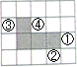
A．① B．② C．③ D．④
【答案】B。
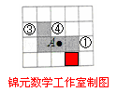
【考点】中心对称图形。
【分析】根据中心对称图形的概念，中心对称图形是图形沿对称中心旋转180度后与原图重合。因此，通过观察发现，当涂黑②时，所形成的图形关于点A中心对称。故选B。
例2. （2012福建三明8分）如图，已知△ABC三个顶点的坐标分别为A（－2，－1），B（－3，－3），
C（－1，－3）.
①画出△ABC关于x轴对称的△A₁B₁C1，并写出点A₁的坐标；（4分）
②画出△ABC关于原点O对称的△A₂B₂C₂，并写出点A₂的坐标.（4分）
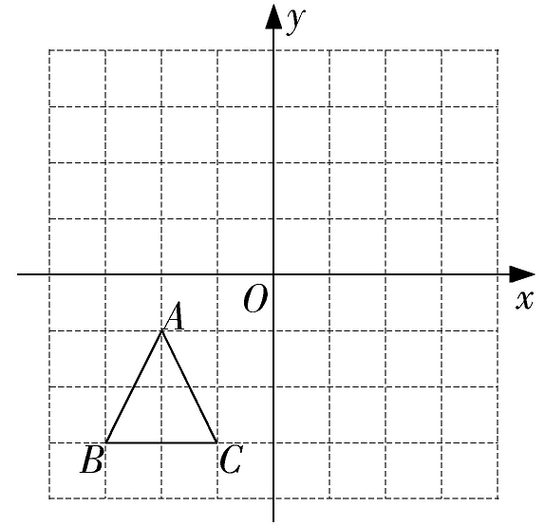
【答案】解：①如图所示，A₁（－2，1）。
②如图所示，A₂（2，1）。
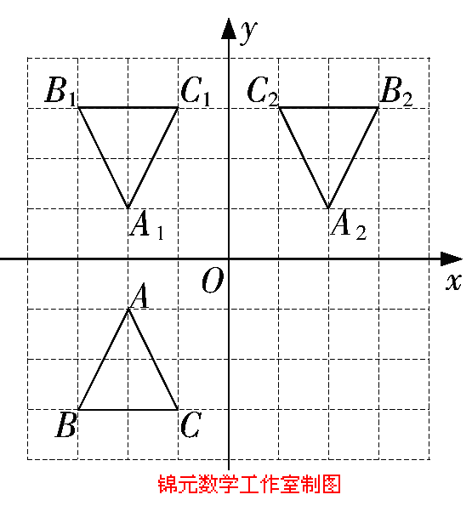
【考点】轴对称和中心对称作图。
【分析】根据轴对称和中心对称的性质作图，写出A₁、A₂的坐标。
例3.（2012海南省8分）如图，在正方形网络中，△ABC的三个顶点都在格点上，点A、B、C的坐标分别为（－2，4）、（－2，0）、（－4，1），结合所给的平面直角坐标系解答下列问题：
（1）画出△ABC关于原点O对称的△A₁B₁C₁.
（2）平移△ABC，使点A移动到点A₂（0，2），画出平移后的△A₂B₂C₂并写出点B₂、C₂的坐标.
（3）在△ABC、△A₁B₁C₁、△A₂B₂C₂中，△A₂B₂C₂与 成中心对称，其对称中心的坐标为 .
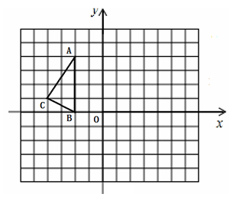
【答案】解：（1）△ABC关于原点O对称的△A₁B₁C₁如图所示：
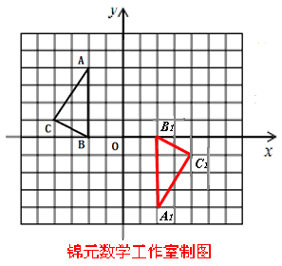
（2）平移后的△A₂B₂C₂如图所示：
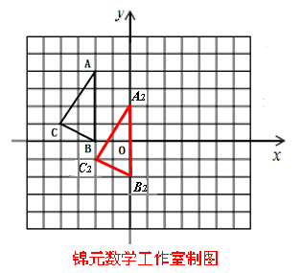
点B₂、C₂的坐标分别为（0，－2），（－2，－1）。
（3）△A₁B₁C₁；（1，－1）。
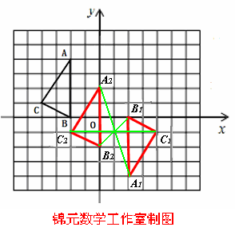
【考点】网格问题，作图（中心对称变换和平移变换），中心对称和平移的性质。
【分析】（1）根据中心对称的性质，作出A、B、C三点关于原点的对称点A₁、B₁、C₁，连接即可。
（2）根据平移的性质，点A（－2，4）→A₂（0，2），横坐标加2，纵坐标减2，所以将B（－2，0）、C（－4，1）横坐标加2，纵坐标减2得到B₂（0，－2）、C₂（－2，－1），连接即可。
（3）如图所示。
例4. （2012江苏泰州10分）如图，在边长为1个单位长度的小正方形组成的网格中，△ABC的顶点A、B、C在小正方形的顶点上，将△ABC向下平移4个单位、再向右平移3个单位得到△A₁B₁C₁，然后将△A₁B₁C₁绕点A₁顺时针旋转90°得到△A₁B₂C₂．
（1）在网格中画出△A₁B₁C₁和△A₁B₂C₂；
（2）计算线段AC在变换到A₁C₂的过程中扫过区域的面积（重叠部分不重复计算）
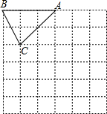
【答案】解：（1）如图所示：
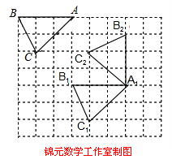
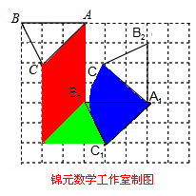
（2）∵图中是边长为1个单位长度的小正方形组成的网格，
∴。
∵将△ABC向下平移4个单位AC所扫过的面积是以4为底，以2为高的平行四边形的面积：4×2=8。
再向右平移3个单位AC所扫过的面积是以3为底，以2为高的平行四边形的面积：4×2=6。
当△A₁B₁C₁绕点A₁顺时针旋转90°到△A₁B₂C₂时，A₁C₁所扫过的面积是以A₁为圆心以以为半径，圆心角为90°的扇形的面积，重叠部分是以A₁为圆心，以为半径，圆心角为45°的扇形的面积，去掉重叠部分，面积为：
∴线段AC在变换到A₁C₂的过程中扫过区域的面积=8＋6＋π×=14+π。
【考点】作图（平移和旋转变换），平移和旋转的性质，网格问题，勾股定理，平行四边形面积和扇形面积的计算。
【分析】（1）根据图形平移及旋转的性质画出△A₁B₁C₁及△A₁B₂C₂即可。
（2）画出图形，根据图形平移及旋转的性质分三部分求取面积。
例5.（2012江苏常州6分）在平面直角坐标系xOy中，已知△ABC和△DEF的顶点坐标分别为A（1，0）、B（3，0）、C（2，1）、D（4，3）、E（6，5）、F（4，7）。按下列要求画图：以点O为位似中心，将△ABC向y轴左侧按比例尺2：1放大得△ABC的位似图形△A₁B₁C₁，并解决下列问题：
（1）顶点A₁的坐标为 ▲ ，B₁的坐标为 ▲ ，C₁的坐标为 ▲ ；
（2）请你利用旋转、平移两种变换，使△A₁B₁C₁通过变换后得到△A₂B₂C₂，且△A₂B₂C₂恰与△DEF拼接成一个平行四边形（非正方形）。写出符合要求的变换过程。
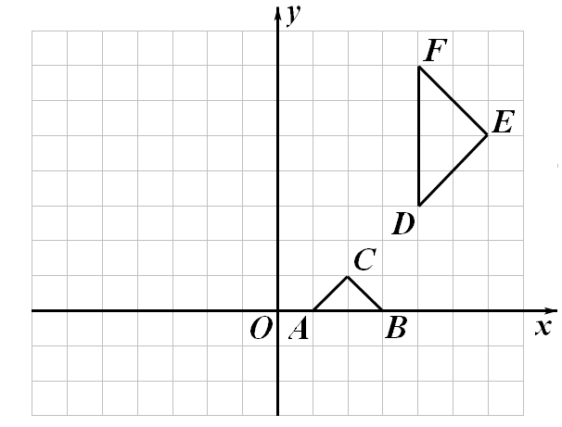
【答案】解：作图如下：
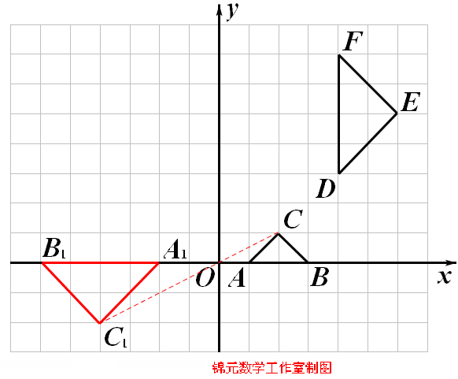
（1）（－2，0），（－6，0），（－4，－2）。
（2）符合要求的变换有两种情况：
情况1：如图1，变换过程如下：
将△A₂B₂C₂向右平移12个单位，再向上平移5个单位；再以B₁为中心顺时针旋转90⁰。
情况2：如图2，变换过程如下：
将△A₂B₂C₂向右平移8个单位，再向上平移5个单位；再以A₁为中心顺时针旋转90⁰。
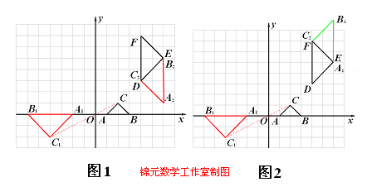
【考点】作图（位似、平移和旋转）网格问题，位似的性质，平移的性质，旋转的性质。
【分析】（1）作位似变换的图形的依据是相似的性质，基本作法是：①先确定图形的位似中心；②利用相似图形的比例关系作出关键点的对应点；③按原图形中的方式顺次连接对应点．要注意有两种情况，图形在位似中心的同侧或在位似中心的两侧。
（2）作平移变换时，找关键点的对应点也是关键的一步．平移作图的一般步骤为：①确定平移的方向和距离，先确定一组对应点；②确定图形中的关键点；③利用第一组对应点和平移的性质确定图中所有关键点的对应点；④按原图形顺序依次连接对应点，所得到的图形即为平移后的图形。
作旋转变换时，找准旋转中心和旋转角度。
例6. （2012福建漳州8分）利用对称性可设计出美丽的图案．在边长为1的方格纸中,有如图所示的四边
形(顶点都在格点上)．
(1)先作出该四边形关于直线$l$成轴对称的图形，再作出你所作的图形连同原四边形绕O点按顺时针方向旋转90º后的图形；
(2)完成上述设计后，整个图案的面积等于_________．
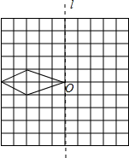
【答案】解：（1）作图如图所示：
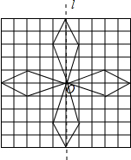
先作出关于直线l的对称图形；再作出所作的图形连同原四边形绕O点按顺时针方向
旋转90°后的图形。
（2）20。
【考点】利用旋转设计图案，利用轴对称设计图案。
【分析】（1）根据图形对称的性质先作出关于直线l的对称图形，再作出所作的图形连同原四边形绕0点按顺时针方向旋转90°后的图形即可。
（2）先利用割补法求出原图形的面积，由图形旋转及对称的性质可知经过旋转与轴对称所得图形与原图形全等即可得出结论。
∵边长为1的方格纸中一个方格的面积是1，∴原图形的面积为5。
∴整个图案的面积=4×5=20。
例7. （2012福建福州7分）如图，方格纸中的每个小方格是边长为1个单位长度的正方形．
① 画出将Rt△ABC向右平移5个单位长度后的Rt△A₁B₁C₁；
② 再将Rt△A₁B₁C₁绕点C₁顺时针旋转90°，画出旋转后的Rt△A₂B₂C₁，并求出旋转过程中线段
A₁C₁所扫过的面积(结果保留π)．
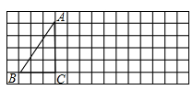
【答案】解：① 如图所示；
② 如图所示；
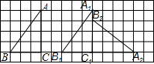
在旋转过程中，线段A₁C₁所扫过的面积等于＝4π。
【考点】平移变换和旋转变换作图，扇形面积的计算。
【分析】根据图形平移的性质画出平移后的图形，再根据在旋转过程中，线段A₁C₁所扫过的面积等于以点C₁为圆心，以A₁C₁为半径，圆心角为90度的扇形的面积，再根据扇形的面积公式进行解答即可。
例8. （2012四川南充3分）如图，四边形ABCD中，∠BAD=∠BCD=90⁰,AB=AD,若四边形ABCD的面积是24cm².则AC长是 ▲ cm.
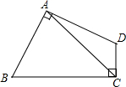
【答案】4。
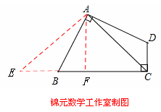
【考点】等腰直角三角形的性质，旋转的性质，勾股定理。
【分析】如图，将△ADC旋转至△ABE处，则△AEC的面积和四边形ABCD的面积一样多为24cm²，,这时三角形△AEC为等腰直角三角形，作边EC上的高AF，则AF=EC=FC,
∴ S△AEC= AF·EC=AF2=24 。∴AF²=24。
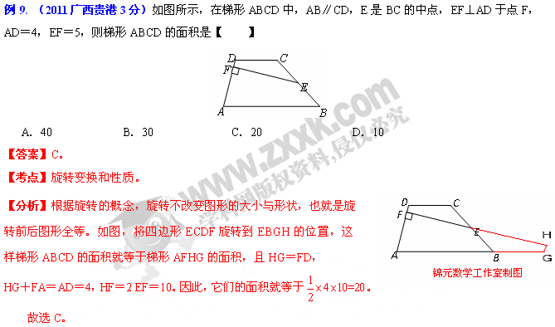
∴AC²=2AF²=48 AC=4。
练习题：
1. （2012湖南张家界6分）如图，在方格纸中，以格点连线为边的三角形叫格点三角形，请按要求完成下列操作：先将格点△ABC向右平移4个单位得到△A₁B₁C₁，再将△A₁B₁C₁绕点C₁点旋转180°得到△A₂B₂C₂．
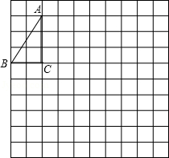
2.（2012贵州六盘水10分）如图，方格纸中的每个小方格都是边长为1个单位的正方形．Rt△ABC的顶点均在格点上，建立平面直角坐标系后，点A的坐标为（﹣4，1），点B的坐标为（﹣1，1）．
（1）先将Rt△ABC向右平移5个单位，再向下平移1个单位后得到Rt△A₁B₁C₁．试在图中画出图形Rt△A₁B₁C₁，并写出A₁的坐标；
（2）将Rt△A₁B₁C₁绕点A₁顺时针旋转90°后得到Rt△A₂B₂C₂，试在图中画出图形Rt△A₂B₂C₂．并计算Rt△A₁B₁C₁在上述旋转过程中C₁所经过的路程．
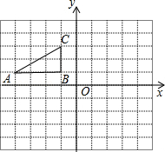
3.（吉林省6分）如图所示，在7×6的正方形网格中，选取14个格点，以其中三个格点为顶点一画出$Δ$ABC,
请你以选取的格点为顶点再画出一个三角形，且分别满足下列条件：
- 图①中所画的三角形与$Δ$ABC组成的图形是轴对称图形。
- 图②中所画的三角形与$Δ$ABC组成的图形是中心对称图形。
- 图③中所画的三角形与$Δ$ABC的面积相等，但不全等。
图① 图② 图③

4.（2011浙江绍兴8分）分别按下列要求解答：
（1）在图1中．作出⊙O关于直线l成轴对称的图形；
（2）在图2中．作出△ABC关于点P成中心对称的图形．
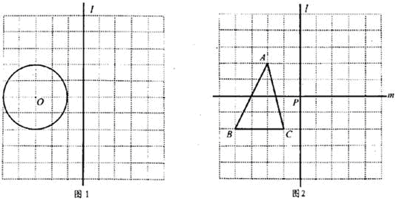
5.（2011辽宁抚顺10分）如图，在边长为1个单位长度的小正方形组成的网格中，△ABC与△DEF关于点O成中心对称，△ABC与△DEF的顶点均在格点上，请按要求完成下列各题．
(1)在图中画出点O的位置．
(2)将△ABC先向右平移4个单位长度，再向下平移2个单位长度，得到△A₁B₁C₁，请画出△A₁B₁C₁；
(3)在网格中画出格点M，使A₁M平分∠B₁A₁C₁.
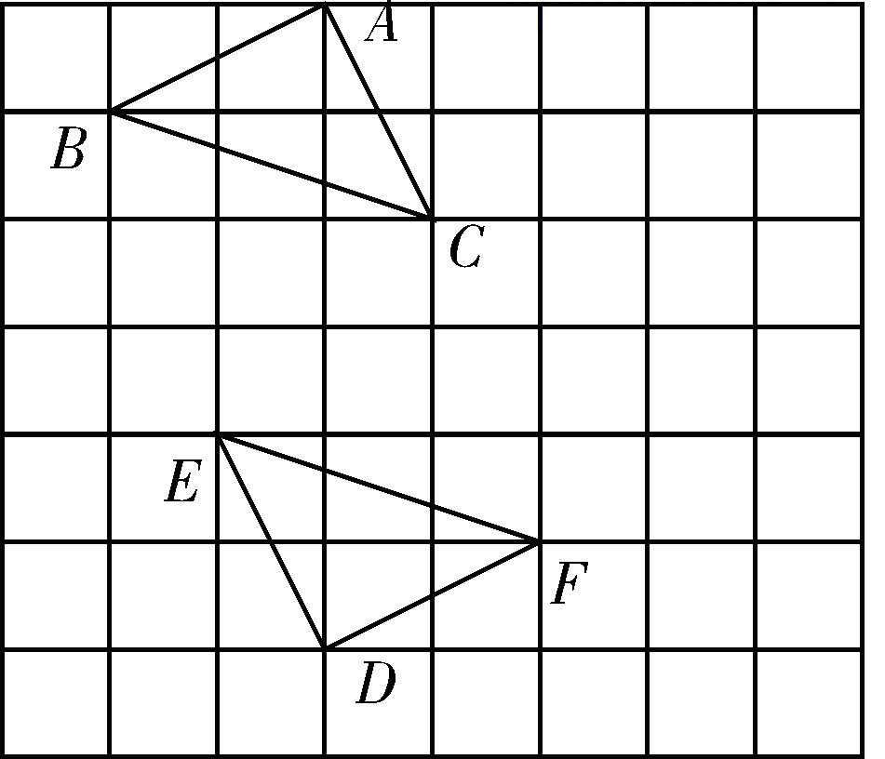
6.（2011辽宁阜新10分）如图，在边长为1的小正方形组成的网格，直角梯形ABEF的顶点均在格点上，
请按要求完成下列各题：
（1）请在图中拼上一个直角梯形，使它与梯形ABEF构成一个等腰梯形ABCD；
（2）将等腰梯形ABCD绕点C按顺时针方向旋转90°，画出相应的图形A₁B₁CD₁；
（3）求点A旋转到点A₁时，点A所经过的路线长．（结果保留π）
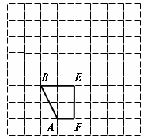
7. （2011黑龙江省绥化、齐齐哈尔、黑河、大兴安岭、鸡西6分）如图，每个小方格都是边长为1个单位长度的小正方形．
（1）将△ABC向右平移3个单位长度，画出平移后的△A₁B₁C₁．
（2）将△ABC绕点O旋转180°，画出旋转后的△A₂B₂C₂．
（3）画出一条直线将△AC₁A₂的面积分成相等的两部分．
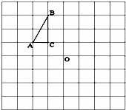
8.（2011广东台山10分）如图，在5×5的正方形网格中，每个小正方形的边长都为1，请在所给网格中按下
列要求画出图形。
- 从点A出发的一条线段AB，使它的另一个端点落在格点（即小方形的顶点）上，且长度为；
（2）以（1）中的AB为边的一个等腰三角形ABC，使点C在格点上，且另两边的长都是无理数；
（3）以（1）中的AB为边的两个凸多边形，使它们都是中心对称图形且不全等，其顶点都在格点
上，各边长都是无理数。
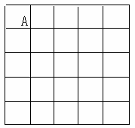
9.（2011湖北孝感8分）如图所示，网格中每个小正方形的边长为1，请你认真观察图（1）中的三个网格
中阴影部分构成的图案，解答下列问题：
图（1） 图（2）
（1）这三个图案都具有以下共同特征：都是______对称图形，都不是____对称图形. （4分）
（2）请在图（2）中设计出一个面积为4，且具备上述特征的图案，要求所画图案不能与图（1）中所
给出的图案相同. （4分）
10. （2011四川巴中8分） 在如图所示的方格纸中，每个小正方形的边长都是l，△ABC与△成中心对称。
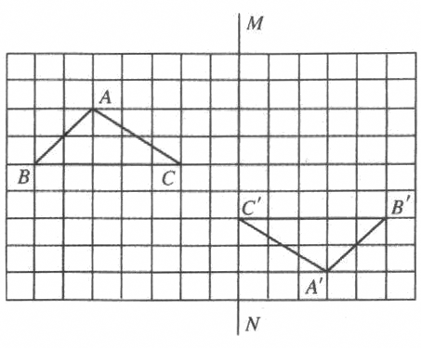
(1)画出对称中心O；
(2)画出将△沿直线MN向上平移5格得到的△：
(3)要使△与△重合，则△绕点沿顺时针方向旋转，至少旋转多少度?(直接写出答案)
11.（2011山东烟台4分）如图，三个边长均为2的正方形重叠在一起，O₁、O₂是其中两个正方形的中心，则阴影部分的面积是 ▲ .
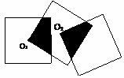
三、有关点的旋转：
典型例题：例1. （2012广东梅州7分）如图，在边长为1的正方形组成的网格中，△AOB的顶点均在格点上，点A、B的坐标分别是A（3，2）、B（1，3）．△AOB绕点O逆时针旋转90°后得到△A₁OB₁．（直接填写答案）
（1）点A关于点O中心对称的点的坐标为 ；
（2）点A₁的坐标为 ；
（3）在旋转过程中，点B经过的路径为弧BB₁，那么弧BB₁的长为 ．
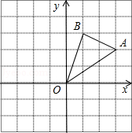
【答案】解：（1）（﹣3，﹣2）。
（2） （﹣2，3）。
（3）。
【考点】坐标与图形的旋转变化，关于原点对称的点的坐标特征，弧长的计算。
【分析】（1）根据关于坐标原点成中心对称的点的横坐标与纵坐标都互为相反数的性质即可得。
（2）根据平面直角坐标系写出即可。
（3）先利用勾股定理求出OB的长度，然后根据弧长公式列式进行计算即可得解：
根据勾股定理，得，∴弧BB₁的长=。
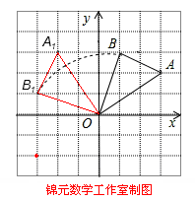
例2. （2012黑龙江大庆9分）在直角坐标系中，C(2，3)，C′(－4，3)， C″(2,1)，D(－4，1)，A(0，)，B(，O)( 0).
（1）结合坐标系用坐标填空．
点C与C′关于点 对称; 点C与C″关于点 对称; 点C与D关于点 对称
（2）设点C关于点(4，2)的对称点是点P，若△PAB的面积等于5，求值．
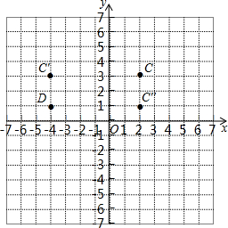
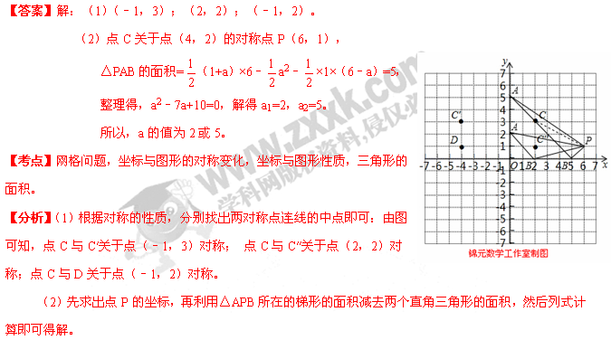例3. （2012黑龙江牡丹江3分）如图，A(，1)，B(1，)．将△AOB绕点O旋转l50⁰得到△A′OB′，，则此时点A的对应点A′的坐标为【 】．
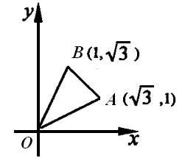
A．(－，－l) B．(－2，0) C．(－l，－)或（－2，0) D．(－，－1)或(－2，0)
【答案】C。
【考点】坐标和图形，锐角三角函数定义，特殊角的三角函数值，关于原点对称的点的坐标特征。
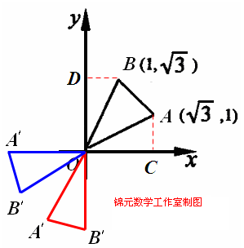
【分析】如图，过点A作AC⊥ｘ轴于点C, 过点B作BD⊥ｙ轴于点D。
由锐角三角函数定义，,∴。
同理，。∴。
若将△AOB绕点O顺时针旋转l50⁰，则点A′与点B关于坐标原点对称，
∴A′(－l，－)。
若将△AOB绕点O逆时针旋转l50⁰，则点A′在ｘ轴反方向上， ∴A′(－2，0)。
综上所述，点A的对应点A′的坐标为(－l，－)或(－2，0)。故选C。
练习题：
1. （2011河南省3分）如图，将一朵小花放置在平面直角坐标系中第三象限内的甲位置，先将它绕原点O旋转180°到乙位置，再将它向下平移2个单位长到丙位置，则小花顶点A在丙位置中的对应点A′的坐标为 【 】
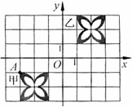
A、（3，1） B、（1，3） C、（3，﹣1） D、（1，1）
2.（2011山东泰安3分）若点A的坐标为（6，3）O为坐标原点，将OA绕点O按顺时针方向旋转90°得到OA′，则点A′的坐标是【 】
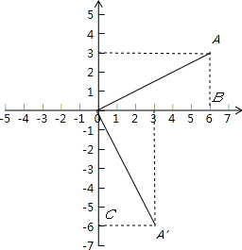
A、（3，﹣6） B、（﹣3，6）
C、（﹣3，﹣6） D、（3，6）
3. （2011辽宁盘锦10分）如图，风车的支杆OE垂直于桌面，风车中心O到桌面的距离OE为25cm，小小风车在风吹动下绕着中心O不停地转动，转动过程中，叶片端点A、B、C、D在同一圆O上，已知⊙O的半径为10cm.
(1)风车在转动过程中，当∠AOE＝45°时，求点A到桌面的距离(结果保留根号)．
(2)在风车转动一周的过程中，求点A相对于桌面的高度不超过20cm所经过的路径长(结果保留π)．
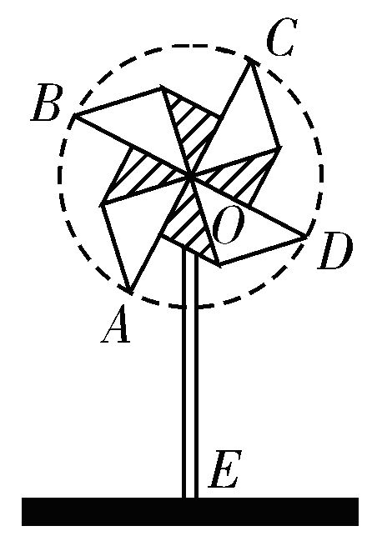 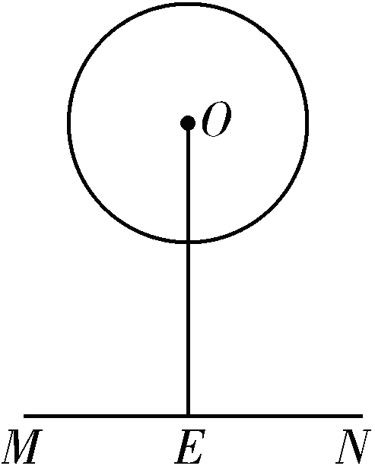备用图1 备用图2
4.（2011四川眉山11分）如图，在直角坐标系中，已知点A（0，1），B（－4，4），将点B绕点A顺时针方向旋转90°得到点C；顶点在坐标原点的拋物线经过点B．
（1）求抛物线的解析式和点C的坐标；
（2）抛物线上一动点P，设点P到x轴的距离为d₁，点P到点A的距离为d₂，试说明d₂=d₁＋1；
（3）在（2）的条件下，请探究当点P位于何处时，△PAC的周长有最小值，并求出△PAC的周长的最小值．
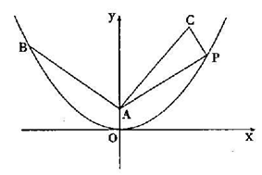
5.（2011辽宁葫芦岛10分）如图，有一直径MN＝4的半圆形纸片，其圆心为点P，从初始位置Ⅰ开始，在无滑动的情况下沿数轴向右翻滚至位置Ⅴ，其中，位置Ⅰ中的MN平行于数轴，且半⊙P与数轴相切于原点O；位置Ⅱ和位置Ⅳ中的MN垂直于数轴；位置Ⅲ中的MN在数轴上；位置Ⅴ中的点N到数轴的距离为3，且半⊙P与数轴相切于点A.
解答下列问题：
(1)位置Ⅰ中的MN与数轴之间的距离为________；
位置Ⅱ中的半⊙P与数轴的位置关系是________；
(2)求位置Ⅲ中的圆心P在数轴上表示的数；
(3)纸片半⊙P从位置Ⅲ翻滚到位置Ⅳ时，求点N所经过路径长及该纸片所扫过图形的面积；
(4)求OA的长．
[(2)，(3)，(4)中的结果保留π]
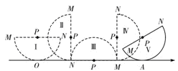
四、有关直线（线段）的旋转：
典型例题：例1. （2012安徽省8分）如图，在边长为1个单位长度的小正方形组成的网格中，给出了格点△ABC（顶点是网格线的交点）和点A1.
（1）画出一个格点△A₁B₁C₁，并使它与△ABC全等且A与A₁是对应点；
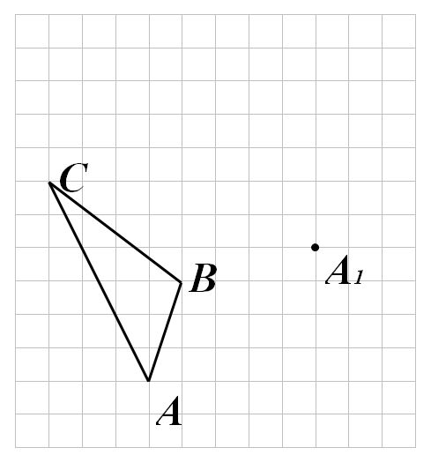
（2）画出点B关于直线AC的对称点D，并指出AD可以看作由AB绕A点经过怎样的旋转而得到的.
【答案】解：（1）答案不唯一，如图，平移即可：
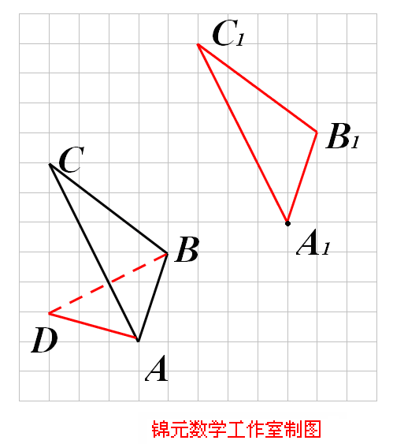
(2)作图如上，
∵AB=，AD=，BD=，∴AB²+AD²=BD²。
∴△ABD是直角三角形。
∴AD可以看作由AB绕A点逆时针旋转90°得到的。
【考点】作图（平移变换、轴对称变换），全等图形，旋转和轴对称的性质，勾股定理和逆定理。
【分析】（1）利用△ABC三边长度，画出以A₁为顶点的三角形三边长度即可，利用图象平移，可得出
△A₁B₁C₁。
（2）利用点B关于直线AC的对称点D，得出D点坐标，根据勾股定理和逆定理可得出AD与AB的位置关系。
例2.（2012湖北武汉7分）如图，在平面直角坐标系中，点A、B的坐标分别为(－1，3)、(－4，1)，先
将线段AB沿一确定方向平移得到线段A₁B₁，点A的对应点为A₁，点B₁的坐标为(0，2)，在将线段A₁B₁
绕远点O顺时针旋转90°得到线段A₂B₂，点A₁的对应点为点A₂．
(1)画出线段A₁B₁、A₂B₂；
(2)直接写出在这两次变换过程中，点A经过A₁到达A₂的路径长．
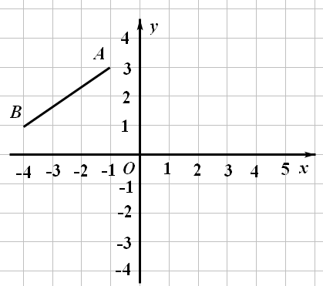
【答案】解：（1）画出线段A₁B₁、A₂B₂如图：
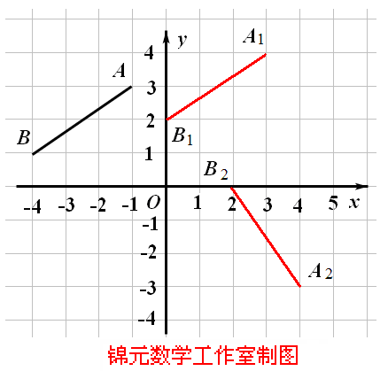
（2）在这两次变换过程中，点A经过A₁到达A₂的路径长为。
【考点】网格问题，图形的平移和旋转变换，勾股定理，扇形弧长公式。
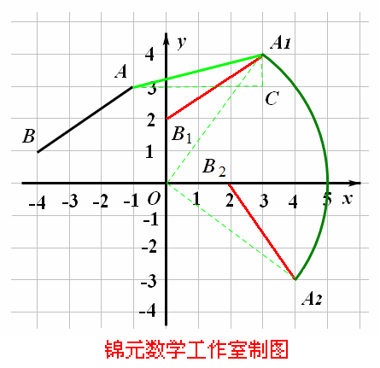
【分析】（1）根据图形的平移和旋转变换性质作出图形。
（2）如图，点A到点A₁的平移变换中，
，
点A₂到点A₃的平移变换中，
∵，
∴。
∴在这两次变换过程中，点A经过A₁到达A₂的路径长为。
例3. （2012四川泸州2分）将如图所示的直角梯形绕直线l 旋转一周，得到的立体图形是【 】
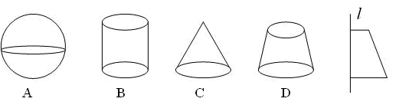
【答案】D。
【考点】点、线、面的关系，旋转的性质。
【分析】将如图所示的直角梯形绕直线l 旋转一周得到圆台。故选D。
【注：本题已不是平面内的旋转，是空间内的旋转】
例4. （2012黑龙江大庆3分）平面直角坐标系中，O为坐标原点，点A的坐标为($\sqrt{3}$，1)，将OA绕原点按逆时针方向旋转30°得OB，则点B的坐标为【 】
A.(1，$\sqrt{3}$) B.( －1，$\sqrt{3}$) C.(0，2) D.(2，0)
【答案】 A。
【考点】坐标与图形的旋转变换，勾股定理，特殊角的三角函数值，全等三角形的判定和性质。
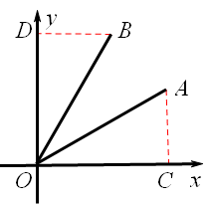
【分析】如图，作AC⊥x轴于C点，BD⊥y轴于D点，
∵点A的坐标为（，1），∴AC=1，OC=。
∴OA=。∴∠AOC=30°。
∵OA绕原点按逆时针方向旋转30°得OB，
∴∠AOB=30°，OA=OB。∴∠BOD=30°。
∴Rt△OAC≌Rt△OBD（AAS）。
∴DB=AC=1，OD=OC=。∴B点坐标为（1，）。故选A。
例5. （2012陕西省3分）请从以下两个小题中任选一个作答，若多选，则按所选的第一题计分．
A．在平面内，将长度为4的线段AB绕它的中点M，按逆时针方向旋转30°，则线段AB扫过的面积为
▲ ．
B．用科学计算器计算： ▲ （精确到0.01）．
【答案】；2.47。
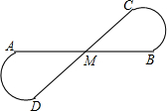
【考点】扇形面积的计算，计算器的应用。
【分析】A、画出示意图，根据扇形的面积公式求解即可：
由题意可得，AM=MB=AB=2。
∵线段AB扫过的面积为扇形MCB和扇形MAB的面积和，
∴线段AB扫过的面积=。
B、用计算器计算即可：。
例6. （2012江苏镇江6分）在平面直角坐标系xOy中，点A的坐标为（0，2），直线OP经过原点，且位于一、三象限，∠AOP=45⁰（如图1）。设点A关于直线OP的对称点为B。
（1）写出点B的坐标 ▲ ；
（2）过原点O的直线l从直线OP的位置开始，绕原点O顺时针旋转。
①当直线l顺时针旋转10⁰到直线l₁的位置时（如图1），点A关于直线l₁的对称点为C，则∠BOC的度数是 ▲ ，线段OC的长为 ▲ ；
②当直线l顺时针旋转55⁰到直线l₂的位置时（如图2），点A关于直线l₂的对称点为D，则∠BOD的度数是 ▲ ；
③直线l顺时针旋转n⁰（0＜n≤90⁰），在这个运动过程中，点A关于直线l的对称点所经过的路径长为
▲ （用含n的代数式表示）。
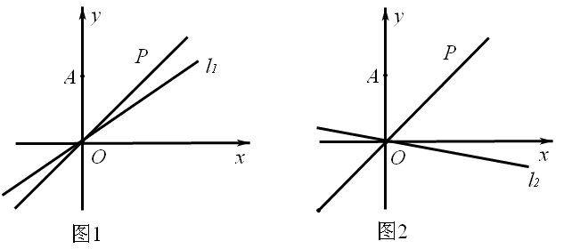
【答案】解：（1）（2，0）。
（2）①20⁰，2；②110⁰；③。
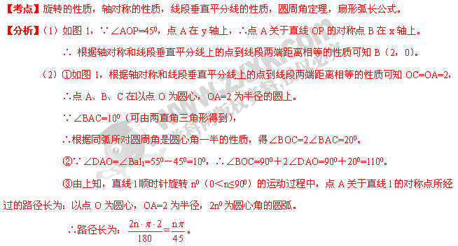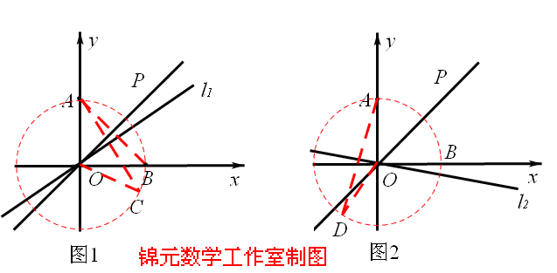
例7. （2012四川泸州7分）“五一”节期间，小明和同学一起到游乐场游玩。如图为某游乐场大型摩天轮
的示意图，其半径是20m，它匀速旋转一周需要24分钟，最底部点B离地面1m。小明乘坐的车厢经过点
B时开始计时。
(1)计时4分钟后小明离地面的高度是多少？
(2)的旋转一周的过程中，小明将有多长时间连续保持在离地面31m以上的空中？
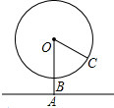
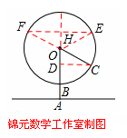
【答案】解：（1）设4分钟后小明到达点C，过点C作CD⊥OB于点D，DA即为小明离地的高度，
∵∠COD=，∴OD=OC=×20=10。
∴DA=20－10＋1=11（m）。
答：计时4分钟后小明离地面的高度是11m。
（2）设当旋转到E处时，小明离地面高度为31m。
作弦EF⊥AO交AO的延长线于点H，连接OE，OF，此时EF离地面高度为HA。
∵HA=31，∴OH=31－1－20=10。∴OH=OE。∴∠HOE=60°。∴∠FOE=120°。
∵每分钟旋转的角度为：，∴由点E旋转到F所用的时间为：（分钟）。
答：在旋转一周的过程中，小明将有8分钟的时间连续保持在离地面31m以上的空中。
【考点】圆的综合题，垂径定理，锐角三角函数定义，特殊角的三角函数值。
【分析】（1）设4分钟后小明到达点C，过点C作CD⊥OB于点D，根据旋转的时间可以求得旋转角∠COD，利用三角函数即可求得OD的长，从而求解。
（2）设当旋转到E处时，小明离地面高度为31m。作弦EF⊥AO交AO的延长线于点H，连接OE，OF，此时EF离地面高度为HA，在直角△OEH中，利用三角函数求得∠HOE的度数，则∠EOF的度数即可求得，则旋转的时间即可求得。
例8. （2012辽宁营口14分）在平面直角坐标系中，已知抛物线$y={\text{ax}}^{2}+\text{bx}+c$经过点A$(−3$，0)、B(0，3)、C（1，0）三点．
(1) 求抛物线的解析式和顶点D的坐标；
(2) 如图1，将抛物线的对称轴绕抛物线的顶点D顺时针旋转${\text{60}}^{∘}$,与直线$y=−x$交于点N．在直线
DN上是否存在点M，使得∠MON=${\text{75}}^{∘}$．若存在，求出点M的坐标；若不存在，请说明理由；
(3) 点P、Q分别是抛物线$y={\text{ax}}^{2}+\text{bx}+c$和直线$y=−x$上的点，当四边形OBPQ是直角梯形时，
求出点Q的坐标．
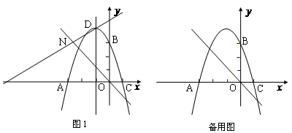
【答案】解：（1）由题意把A(－3，0)、B(0，3)、C(1，0)代入得，
，解得 。
∴抛物线的解析式是。
∵，
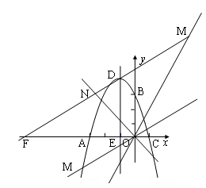
∴抛物线的顶点D的坐标为（－1，4）。
（2）存在。理由如下：
由旋转得∠EDF=60°。
在Rt△DEF中，∵∠EDF=60°，DE=4，
∴EF=DE×tan60°=4。
∴OF=OE+EF=1+4。
∴F点的坐标为（，0）。
设过点D、F的直线解析式是，
把D（－1，4），F（，0）代入求得 。
分两种情况：
①当点M在射线ND上时，∵∠MON=75°，∠BON=45°，
∴∠MOB=∠MON﹣∠BON=30°。∴∠MOC=60°。
∴直线OM的解析式为。
∴点M的坐标为方程组．的解，解方程组得，。
∴点M的坐标为（，）。
②当点M在射线NF上时，不存在点M使得∠MON=75°。
∵∠MON=75°，∠FON=45°， ∴∠FOM=∠MON－∠FON=30°。
∵∠DFE=30°。∴∠FOM=∠DFE。∴OM∥FN。∴不存在点M使得∠MON=75°。
综上所述，存在点M ，且点M的坐标为（，）。
（3）有两种情况：
①如图，直角梯形OBPQ中，PQ∥OB，∠OBP=90°。
∵∠OBP=∠AOB=90°，∴PB∥OA。
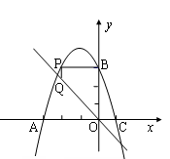
∴点P、B的纵坐标相同都是3。
∵点P在抛物线上，
∴把3代入抛物线的解析式，
解得＝﹣2，＝0（舍去）。
由PQ∥OB得到点P、Q的横坐标相同，都等于－2，
把＝﹣2代入﹣得2。
所以Q点的坐标为（－2，2）。
②如图，在直角梯形OBPQ中，PB∥OQ，∠BPQ=90°。
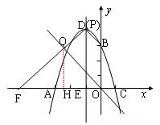
∵D(－1，4)，B(0，3) ，∴DB∥OQ。
∵PB∥OQ，点P在抛物线上，∴点P、D重合。
∴∠EDF=∠EFD=45°。∴EF=ED=4。∴OF=OE+EF=5。
作QH⊥轴于H，
∵∠QOF=∠QFO=45°，∴OQ=FQ。∴OH=OF=。
∴Q点的横坐标﹣。
∵Q点在﹣上，∴把＝﹣代入﹣得。
∴Q点的坐标为（﹣，）。
综上所述，符合条件的点Q有两个,坐标分别为：（－2，2），（﹣，）。
【考点】二次函数综合题，待定系数法，曲线上点的坐标与方程的关系，二次函数的性质，旋转的性质，锐角三角函数定义，特殊角的三角函数值，直角梯形的判定。
【分析】（1）用待定系数法，将A、B、C的坐标代入即可求得抛物线的解析式，化为顶点式即可求得顶点坐标。
（2）分点M在射线ND上和点M在射线NF上两种情况讨论即可。
（3）分PQ∥OB，∠OBP=90°和PB∥OQ，∠BPQ=90°两种情况讨论即可。
例9. （2012辽宁阜新10分）如图，在由边长为1的小正方形组成的网格中，三角形ABC的顶点均落在格点上．
（1）将△ABC绕点O顺时针旋转90°后，得到△A₁B₁C₁．在网格中画出△A₁B₁C₁；
（2）求线段OA在旋转过程中扫过的图形面积；（结果保留π）
（3）求∠BCC₁的正切值．
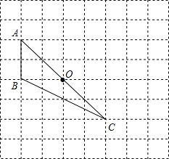
【答案】解：（1）画图如下：
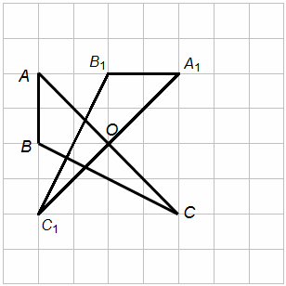
（2）由勾股定理得，，
线段OA在旋转过程中扫过的图形为以OA为半径，为圆心角的扇形，
∴。
答：线段OA在旋转过程中扫过的图形面积为$2π$．
（3）在Rt中，。
答：∠BCC₁的正切值是。
【考点】网格问题，旋转变换作图，勾股定理，扇形面积，锐角三角函数的定义。
【分析】（1）根据图形旋转的性质画出旋转后的图形即可。
（2）先根据勾股定理求出OA的长，再根据线段OA在旋转过程中扫过的图形为以OA为半径，∠AOA1为圆心角的扇形，利用扇形的面积公式得出结论即可。
（3）直接根据锐角三角函数的定义即可得出结论。
例10. （2012山东临沂13分）如图，点A在x轴上，OA=4，将线段OA绕点O顺时针旋转120°至OB的位置．
（1）求点B的坐标；
（2）求经过点A．O、B的抛物线的解析式；
（3）在此抛物线的对称轴上，是否存在点P，使得以点P、O、B为顶点的三角形是等腰三角形？若存在，求点P的坐标；若不存在，说明理由．
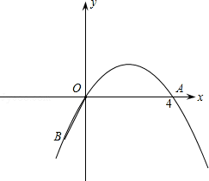
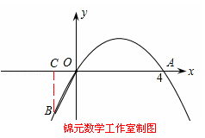
【答案】解：（1）如图，过B点作BC⊥x轴，垂足为C，则∠BCO=90°。
∵∠AOB=120°，∴∠BOC=60°。
又∵OA=OB=4，
∴OC=OB=×4=2，BC=OB•sin60°=。
∴点B的坐标为（﹣2，﹣）。
（2）∵抛物线过原点O和点A．B，
∴可设抛物线解析式为y=ax²+bx，将A（4，0），B（﹣2，﹣）代入，得
，解得。
∴此抛物线的解析式为。
（3）存在。
如图，抛物线的对称轴是x=2，直线x=2与x轴的交点为D，设点P的坐标为（2，y）。
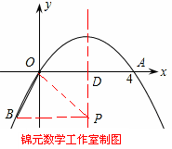
①若OB=OP，则2²+|y|²=4²，解得y=±，
当y=时，
在Rt△POD中，∠PDO=90°，sin∠POD=，
∴∠POD=60°
∴∠POB=∠POD+∠AOB=60°+120°=180°，即P、O、B三点在同一直线上。
∴y=不符合题意，舍去。
∴点P的坐标为（2，﹣）。
②若OB=PB，则4²+|y+|²=4²，解得y=﹣。
∴点P的坐标为（2，﹣）。
③若OP=BP，则2²+|y|²=4²+|y+|²，解得y=﹣。
∴点P的坐标为（2，﹣）。
综上所述，符合条件的点P只有一个，其坐标为（2，﹣）。
【考点】二次函数综合题，旋转的性质，锐角三角函数定义，特殊角的三角函数值，待定系数法，曲线上点的坐标与方程的关系，等腰三角形的性质，勾股定理，分类讨论。
【分析】（1）首先根据OA的旋转条件确定B点位置，然后过B做x轴的垂线，通过构建直角三角形和OB的长（即OA长）确定B点的坐标。
（2）已知O、A、B三点坐标，利用待定系数法求出抛物线的解析式。
（3）根据（2）的抛物线解析式，可得到抛物线的对称轴，然后先设出P点的坐标，而O、B坐标已知，可先表示出△OPB三边的边长表达式，然后分①OP=OB、②OP=BP、③OB=BP三种情况分类讨论，然后分辨是否存在符合条件的P点。
练习题：
1. （2011浙江宁波3分）如图，Rt△ABC中，∠ACB=90°，AC=BC=，若把Rt△绕边AB所在直线
旋转一周，则所得几何体的表面积为【 】
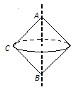
(A) (B) (C) (D)
2.（2011广西北海3分）如图，直线l：＝＋2与轴交于点A，将直线l绕点A旋转90º后，所得直
线的解析式为【 】
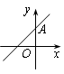
A．＝－2 B．＝－＋2
C．＝－－2 D．＝－2－1
3.(2011四川德阳3分)如图，在平面直角坐标系中，已知点A(，0)，B(0，)，如果将线段AB绕点B顺时针旋转90°至CB，那么点C的坐标是【 】
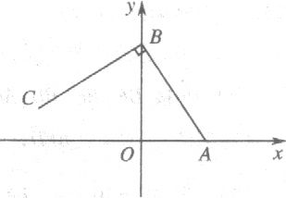
A． B．
C． D．
4.（2011广西百色8分）直线与反比例函数y=$\frac{k}{x}$的图像交于Ａ、Ｂ两点，且与轴交于C、D两点，A点的坐标为（－3，＋4）.
（1）求反比例函数的解析式
（2）把直线AB绕着点M（―1，―1）顺时针旋转到MN，使直线MN⊥轴，且与反比例函数的图像交于点N，求旋转角大小及线段MN的长。
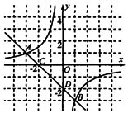
5. （2011广东台山12分）如图，点A在轴上，点B在轴上，且OA=OB=1，经过原点O的直线L交线段AB于点C，过C作OC的垂线，与直线=1相交于点P，现将直线L绕O点旋转，使交点C从A向B运动，但C点必须在第一象限内，并记AC的长为，分析此图后，对下列问题作出探究：
（1）当△AOC和△BCP全等时，求出t的值。
（2）通过动手测量线段OC和CP的长来判断它们之间的大小关系？并
证明你得到的结论。
（3）①设点P的坐标为（1, ）,试写出b关于的函数关系式和变量的取值范围。②求出当△PBC
为等腰三角形时点P的坐标。
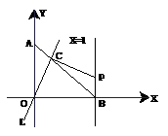
五、有关等腰（边）三角形的旋转：
典型例题：例1. （2012湖北十堰3分）如图，O是正△ABC内一点，OA=3，OB=4，OC=5，将线段BO以点B为旋转中心逆时针旋转60°得到线段BO′，下列结论：①△BO′A可以由△BOC绕点B逆时针旋转60°得到；②点O与O′的距离为4；③∠AOB=150°；④；⑤．其中正确的结论是【 】
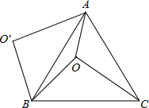
A．①②③⑤ B．①②③④ C．①②③④⑤ D．①②③
【答案】A。
【考点】旋转的性质，全等三角形的判定和性质，等边三角形的判定和性质，勾股定理的逆定理。
【分析】∵正△ABC，∴AB=CB，∠ABC=60⁰。
∵线段BO以点B为旋转中心逆时针旋转60°得到线段BO′，∴BO=BO′，∠O′AO=60⁰。
∴∠O′BA=60⁰－∠ABO=∠OBA。∴△BO′A≌△BOC。
∴△BO′A可以由△BOC绕点B逆时针旋转60°得到。故结论①正确。
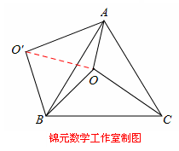
连接OO′，
∵BO=BO′，∠O′AO=60⁰，∴△OBO′是等边三角形。∴OO′=OB=4。故结论②正确。
∵在△AOO′中，三边长为O′A=OC=5，OO′=OB=4，OA=3，是一组勾股数，
∴△AOO′是直角三角形。
∴∠AOB=∠AOO′＋∠O′OB =90⁰＋60⁰=150°。故结论③正确。
。故结论④错误。
如图所示，将△AOB绕点A逆时针旋转60°，使得AB与AC重合，
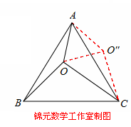
点O旋转至O″点．
易知△AOO″是边长为3的等边三角形，△COO″是边长为3、4、5的
直角三角形。
则。
故结论⑤正确。
综上所述，正确的结论为：①②③⑤。故选A。
例2. （2012广东广州3分）如图，在等边三角形ABC中，AB=6，D是BC上一点，且BC=3BD，△ABD绕点A旋转后得到△ACE，则CE的长度为 ▲ ．
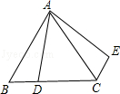
【答案】2。
【考点】等边三角形的性质，旋转的性质。
【分析】由在等边三角形ABC中，AB=6，D是BC上一点，且BC=3BD，根据等边三角形三边相等的性质，即可求得 BD=BC= AB =2。由旋转的性质，即可求得CE=BD=2。
例3. （2012福建厦门4分）如图，点D是等边△ABC内一点，如果△ABD绕点A 逆时针旋转后能与△ACE
重合，那么旋转了 ▲ 度.
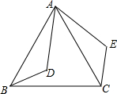
【答案】60。
【考点】旋转的性质，等边三角形的性质。
【分析】∵△ABC为等边三角形，∴AC=AB，∠CAB=60°。
又∵△ABD绕点A逆时针旋转后能与△ACE重合，
∴AB绕点A逆时针旋转了∠BAC到AC的位置。∴旋转角为60°。
例4. （2012山东青岛3分）如图，在△ABC中，∠ACB＝90º，∠ABC＝30º，AC＝1．现在将△ABC绕
点C逆时针旋转至△A′B′C，使得点A′恰好落在AB上，连接BB′，则BB′的长度为 ▲ ．
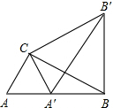
【答案】。
【考点】旋转的性质，等边三角形的判定和性质，勾股定理。
【分析】∵Rt△ABC中，∠ACB=90°，∠ABC=30°，AC=1，
∴A′C=AC=1，AB=2，BC=。
∵∠A=60°，∴△AA′C是等边三角形。∴AA′=AB=1。
∴A′C=A′B。∴∠A′CB=∠A′BC=30°。
∵△A′B′C是△ABC旋转而成，∴∠A′CB′=90°，BC=B′C。
∴∠B′CB=90°－30°=60°。∴△BCB′是等边三角形。
∴BB′=BC= 。
例5. （2012江西南昌3分）如图，正方形ABCD与正三角形AEF的顶点A重合，将△AEF绕顶点A旋转，在旋转过程中，当BE=DF时，∠BAE的大小可以是 ▲ ．
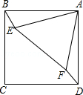
【答案】15°或165°。
【考点】正方形和正三角形的性质，旋转的性质，全等三角形的判定和性质。
【分析】正三角形AEF可以在正方形的内部也可以在正方形的外部，所以要分两种情况分别求解：
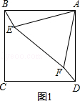
①当正三角形AEF在正方形ABCD的内部时，如图1，
∵正方形ABCD与正三角形AEF的顶点A重合，
∴AB=AD，AE=AF。
∵当BE=DF时，在△ABE和△ADF中，AB=AD，BE=DF，AE=AF，
∴△ABE≌△ADF（SSS）。∴∠BAE=∠FAD。
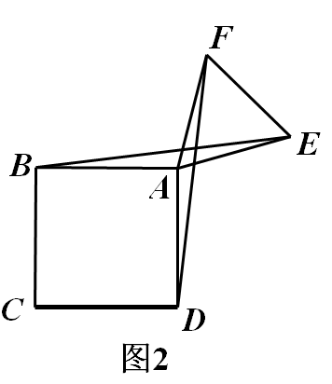
∵∠EAF=60°，∴∠BAE+∠FAD=30°。∴∠BAE=∠FAD=15°。
②当正三角形AEF在正方形ABCD的外部，顺时针旋转小于180⁰时，如图2，
同上可得△ABE≌△ADF（SSS）。∴∠BAE=∠FAD。
∵∠EAF=60°，∴∠BAF=∠DAE。
∵90⁰＋60⁰＋∠BAF＋∠DAE=360⁰，∴∠BAF=∠DAE=105°。
∴∠BAE=∠FAD=165°。
③当正三角形AEF在正方形ABCD的外部，顺时针旋转大于180⁰时，如图3，
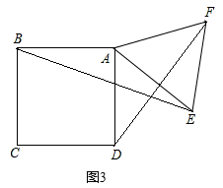
同上可得△ABE≌△ADF（SSS）。∴∠BAE=∠FAD。
∵∠EAF=60°，∠BAE=90°，
∴90°＋∠DAE=60°＋∠DAE，这是不可能的。
∴此时不存在BE=DF的情况。
综上所述，在旋转过程中，当BE=DF时，∠BAE的大小可以是15°或165°。
例6. （2012吉林省3分）如图，在等边△ABC中，D是边AC上一点，连接BD．将△BCD绕点B逆时
针旋转60°得到△BAE，连接ED．若BC=10，BD=9，则△AED的周长是_ ▲____.
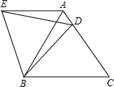
【答案】19。
【考点】旋转的性质，等边三角形的判定和性质。
【分析】∵△BCD绕点B逆时针旋转60°得到△BAE，
∴根据旋转前、后的图形全等的旋转性质，得，CD= AE，BD=BE。
∵△ABC是等边三角形，BC=10，∴AC= BC=10。∴AE＋AD=AC=10。
又∵旋转角∠DBE=60⁰，∴△DBE是等边三角形。∴DE=BD=9。
∴△AED的周长=DE＋AE＋AD=9＋10=19。
例7. （2012北京市7分）在中，，M是AC的中点，P是线段BM上的动点，
将线段PA绕点P顺时针旋转得到线段PQ。
（1） 若且点P与点M重合（如图1），线段CQ的延长线交射线BM于点D，请补全图形，
并写出∠CDB的度数；
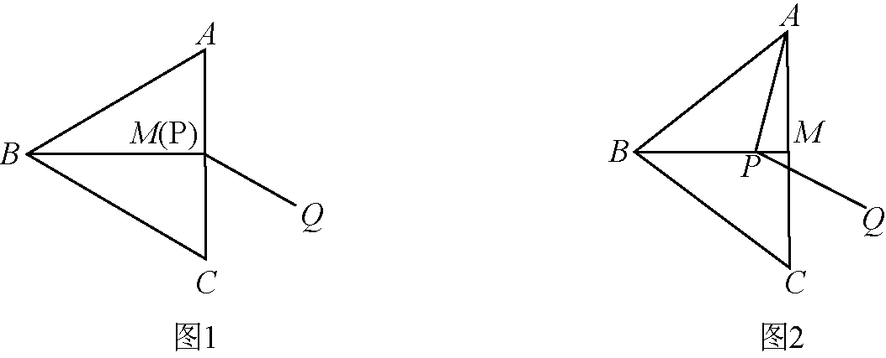
（2） 在图2中，点P不与点B，M重合，线段CQ的延长线与射线BM交于点D，猜想∠CDB的大
小（用含的代数式表示），并加以证明；
（3） 对于适当大小的，当点P在线段BM上运动到某一位置（不与点B，M重合）时，能使得
线段CQ的延长线与射线BM交于点D，且PQ=QD，请直接写出的范围。
【答案】解：（1）补全图形如下：
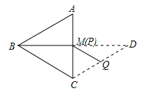
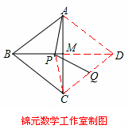
∠CDB=30°。
（2）作线段CQ的延长线交射线BM于点D，连接PC，AD，
∵AB=BC，M是AC的中点，∴BM⊥AC。
∴AD=CD，AP=PC，PD=PD。
在△APD与△CPD中，∵AD=CD， PD=PD， PA=PC
∴△APD≌△CPD（SSS）。
∴AP=PC，∠ADB=∠CDB，∠PAD=∠PCD。
又∵PQ=PA，∴PQ=PC，∠ADC=2∠CDB，∠PQC=∠PCD=∠PAD。
∴∠PAD+∠PQD=∠PQC+∠PQD=180°。
∴∠APQ+∠ADC=360°－（∠PAD+∠PQD）=180°。
∴∠ADC=180°－∠APQ=180°－2α，即2∠CDB=180°－2α。
∴∠CDB=90°－α。
（3）45°＜α＜60°。
【考点】旋转的性质，等边三角形的判定和性质，三角形内角和定理，全等三角形的判定和性质，等腰三角形的判定和性质，。
【分析】（1）利用图形旋转的性质以及等边三角形的判定得出△CMQ是等边三角形，即可得出答案：
∵BA=BC，∠BAC=60°，M是AC的中点，∴BM⊥AC，AM=AC。
∵将线段PA绕点P顺时针旋转2α得到线段PQ，∴AM=MQ，∠AMQ=120°。
∴CM=MQ，∠CMQ=60°。∴△CMQ是等边三角形。
∴∠ACQ=60°。∴∠CDB=30°。
（2）首先由已知得出△APD≌△CPD，从而得出∠PAD+∠PQD=∠PQC+∠PQD=180°，即可求出。
（3）由（2）得出∠CDB=90°－α，且PQ=QD，
∴∠PAD=∠PCQ=∠PQC=2∠CDB=180°－2α。
∵点P不与点B，M重合，∴∠BAD＞∠PAD＞∠MAD。
∴2α＞180°－2α＞α，∴45°＜α＜60°。
例8. （2012江苏宿迁12分）(1)如图1，在△ABC中，BA=BC，D，E是AC边上的两点，且满足∠DBE=∠ABC(0°＜∠CBE＜∠ABC)。以点B为旋转中心，将△BEC按逆时针方向旋转∠ABC，得到△BE’A（点C与点A重合，点E到点E’处），连接DE’。求证：DE’=DE.
（2）如图2，在△ABC中，BA=BC，∠ABC=90°，D，E是AC边上的两点，
且满足∠DBE=∠ABC(0°＜∠CBE＜45°).求证：DE²=AD²+EC².
【答案】证明：（1）∵△BE’A是△BEC按逆时针方向旋转∠ABC得到，
∴BE’=BE，∠E’BA=∠EBC。
∵∠DBE=∠ABC，∴∠ABD＋∠EBC =∠ABC。
∴∠ABD＋∠E’BA =∠ABC，即∠E’BD=∠ABC。∴∠E’BD=∠DBE。
在△E’BD和△EBD中，∵BE’=BE，∠E’BD=∠DBE，BD=BD，
∴△E’BD≌△EBD（SAS）。∴DE’=DE。
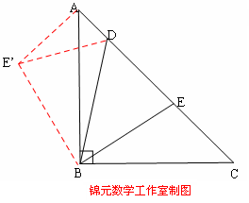
（2）以点B为旋转中心，将△BEC按逆时针方向旋转∠ABC=90°，得到△BE’A（点C与点A重合，点E到点E’处），连接DE’。
由（1）知DE’=DE。
由旋转的性质，知E’A=EC，∠E’ AB=∠ECB。
又∵BA=BC，∠ABC=90°，∴∠BAC=∠ACB=45°。
∴∠E’ AD=∠E’ AB＋∠BAC=90°。
在Rt△DE’A中，DE’²=AD²+E’A²，∴DE²=AD²+EC²。
【考点】旋转的性质，等腰（直角）三角形的性质，全等三角形的判定和性质，勾股定理。
【分析】（1）由旋转的性质易得BE’=BE，∠E’BA=∠EBC，由已知∠DBE=∠ABC经等量代换可得
∠E’BD=∠DBE，从而可由SAS得△E’BD≌△EBD，得到DE’=DE。
（2）由（1）的启示，作如（1）的辅助图形，即可得到直角三角形DE’A，根据勾股定理即可证得结论。
例9. （2012湖北天门、仙桃、潜江、江汉油田10分）△ABC中，AB=AC，D为BC的中点，以D为顶点作∠MDN=∠B．
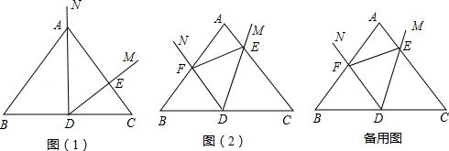
（1）如图（1）当射线DN经过点A时，DM交AC边于点E，不添加辅助线，写出图中所有与△ADE相似的三角形．
（2）如图（2），将∠MDN绕点D沿逆时针方向旋转，DM，DN分别交线段AC，AB于E，F点（点E与点A不重合），不添加辅助线，写出图中所有的相似三角形，并证明你的结论．
（3）在图（2）中，若AB=AC=10，BC=12，当△DEF的面积等于△ABC的面积的时，求线段EF的长．
【答案】解：（1）图（1）中与△ADE相似的有△ABD，△ACD，△DCE。
（2）△BDF∽△CED∽△DEF，证明如下：
∵∠B+∠BDF+∠BFD=180°，∠EDF+∠BDF+∠CDE=180°，
又∵∠EDF=∠B，∴∠BFD=∠CDE。
∵AB=AC，∴∠B=∠C。∴△BDF∽△CED。∴。
∵BD=CD，∴，即。
又∵∠C=∠EDF，∴△CED∽△DEF。∴△BDF∽△CED∽△DEF。
（3）连接AD，过D点作DG⊥EF，DH⊥BF，垂足分别为G，H．
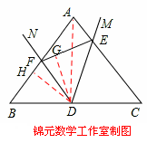
∵AB=AC，D是BC的中点，∴AD⊥BC，BD=BC=6。
在Rt△ABD中，AD²=AB²﹣BD²，即AD²=10²﹣6²，
∴AD=8。
∴S_{△ABC}=•BC•AD=×12×8=48，
S_{△DEF}=S_{△ABC}=×48=12。
又∵•AD•BD=•AB•DH，∴。
∵△BDF∽△DEF，∴∠DFB=∠EFD。
∵DH⊥BF，DG⊥EF，∴∠DHF=∠DGF。
又∵DF=DF，∴△DHF≌△DGF（AAS）。∴DH=DG=。
∵S_{△DEF}=·EF·DG=·EF·=12，∴EF=5。
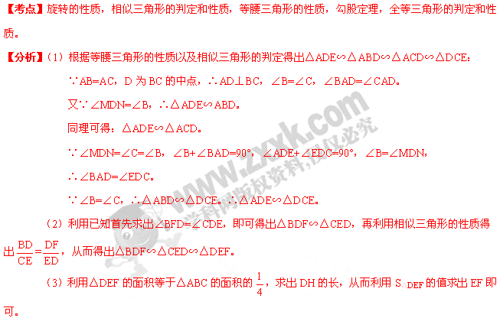例10. （2012湖北襄阳5分）如图，在△ABC中，AB=AC，AD⊥BC于点D，将△ADC绕点A顺时针旋转，使AC与AB重合，点D落在点E处，AE的延长线交CB的延长线于点M，EB的延长线交AD的延长线于点N．
求证：AM=AN．
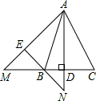
【答案】证明：∵△AEB由△ADC旋转而得，∴△AEB≌△ADC。∴∠EAB=∠CAD，∠EBA=∠C。
∵AB=AC，AD⊥BC，∴∠BAD=∠CAD，∠ABC=∠C。
∴∠EAB=∠DAB，∠EBA=∠DBA。
∵∠EBM=∠DBN，∴∠MBA=∠NBA。
又∵AB=AB，∴△AMB≌△ANB（ASA）。∴AM=AN。
【考点】等腰三角形的性质，旋转的性质，全等三角形的判定和性质。
【分析】根据旋转的性质可得△AEB≌△ADC，根据全等三角形对应角相等可得∠EAB=∠CAD，∠EBA=∠C，结合等腰三角形三线合一的性质即可推出∠EAB=∠DAB，∠EBA=∠DBA，从而推出∠MBA=∠NBA，然后根据“角边角”证明△AMB≌△ANB，根据全等三角形对应边相等即可得证。
练习题：
1. （2011浙江湖州3分）如图，△AOB是正三角形，OC⊥OB，OC＝OB，将△AOB绕点O按逆时针方
向旋转，使得OA与OC重合，得到△OCD，则旋转角度是【 】
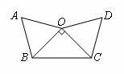
A．150º B．120º C．90º D．60º
2. （2011广西玉林、防城港3分）如图，等边△ABC绕点B逆时针旋转30°时，点C转到C′的位置，且BC′与AC交于点D，则的值为 ▲ ．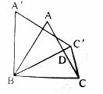
3. （2011湖北恩施3分）如图，△AOB的顶点O在原点，点A在第一象限，点B在x轴的正半轴上，且AB=6，∠AOB=60°，反比例函数Error: Reference source not found（k＞0）的图象经过点A，将△AOB绕点O顺时针旋转120°，顶点B恰好落在Error: Reference source not found的图象上，则k的值为 ▲ ．
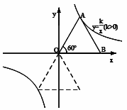
4. （2011四川南充8分）如图，等腰梯形ABCD中，AD∥BC，AD=AB=CD=2，∠C=60°，M是BC的中点．
（1）求证：△MDC是等边三角形；
（2）将△MDC绕点M旋转，当MD（即MD′）与AB交于一点E，MC（即MC′）同时与AD交于一点F时，点E，F和点A构成△AEF．试探究△AEF的周长是否存在最小值．如果不存在，请说明理由；如果存在，请计算出△AEF周长的最小值．
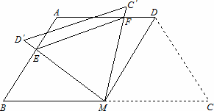
5.（2011云南玉溪11分）将两个等边△ABC和△DEF（DE＞AB）如图所示摆放，点D是BC上的一点（除B、C点外）．把△DEF绕顶点D顺时针旋转一定的角度，使得边DE、DF与△ABC的边（除BC边外）分别相交于点M、N．
（1）∠BMD和∠CDN相等吗？
（2）画出使∠BMD和∠CDN相等的所有情况的图形；
（3）在（2）题中任选一种图形说明∠BMD和∠CDN相等的理由
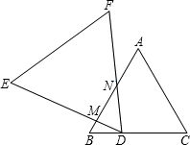
6.（浙江义乌10分）如图1，在等边△ABC中，点D是边AC的中点，点P是线段DC上的动点(点P
与点C不重合)，连结BP. 将△ABP绕点P按顺时针方向旋转α角（0°＜α＜180°），得到△A₁B₁P,连结
AA₁，射线AA₁分别交射线PB、射线B₁B于点E、F.
（1） 如图1，当0°＜α＜60°时，在α角变化过程中，△BEF与△AEP始终存在 ▲ 关系（填“相
似”或“全等”），并说明理由；
（2）如图2，设∠ABP=β . 当60°＜α＜180°时，在α角变化过程中，是否存在△BEF与△AEP全
等？若存在，求出α与β之间的数量关系；若不存在，请说明理由；
（3）如图3，当α=60°时，点E、F与点B重合. 已知AB=4，设DP=，△A₁BB₁的面积为S，求S关于的函数关系式.
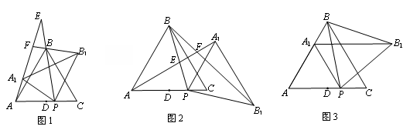
7.（2012山东莱芜9分）如图1，在△ABC中，AB＝AC，∠BAC＝90º，D、E分别是AB、AC边的
中点．将△ABC绕点A顺时针旋转$α$角(0º＜$α$＜180º)，得到△AB′C′(如图2)．
(1)探究DB′与EC′的数量关系，并给予证明；
(2)当DB′∥AE时，试求旋转角$α$的度数．
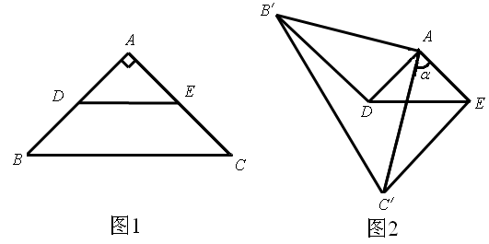
六、有关直角三角形的旋转：
典型例题：例1. （2012广东佛山3分）如图，把一个斜边长为2且含有30⁰角的直角三角板ABC绕直角顶点C顺时针旋转90⁰到△A₁B₁C，则在旋转过程中这个三角板扫过的图形的面积是【 】
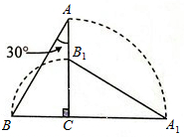
A．π B． C． D．
【答案】D。
【考点】旋转的性质，勾股定理，等边三角形的性质，扇形面积。
【分析】因为旋转过程中这个三角板扫过的图形的面积分为三部分扇形ACA₁、 BCD和△ACD 计算即可：
在△ABC中，∠ACB=90°，∠BAC=30°，AB=2，
∴BC=AB=1，∠B=90°－∠BAC=60°。∴。
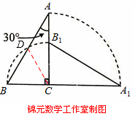
∴。
设点B扫过的路线与AB的交点为D，连接CD，
∵BC=DC，∴△BCD是等边三角形。∴BD=CD=1。
∴点D是AB的中点。
∴S。
∴
故选D。
例2. （2012四川绵阳3分）如图，P是等腰直角△ABC外一点，把BP绕点B顺时针旋转90°到BP′，已知∠AP′B=135°，P′A：P′C=1：3，则P′A：PB=【 】。
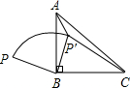
A．1： B．1：2 C．：2 D．1：
【答案】B。
【考点】旋转的性质，等腰直角三角形的判定和性质，全等三角形的判定和性质，勾股定理。
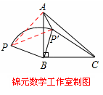
【分析】如图，连接AP，
∵BP绕点B顺时针旋转90°到BP′，
∴BP=BP′，∠ABP+∠ABP′=90°。
又∵△ABC是等腰直角三角形，
∴AB=BC，∠CBP′+∠ABP′=90°，∴∠ABP=∠CBP′。
在△ABP和△CBP′中，∵ BP=BP′，∠ABP=∠CBP′，AB=BC ，∴△ABP≌△CBP′（SAS）。
∴AP=P′C。
∵P′A：P′C=1：3，∴AP=3P′A。
连接PP′，则△PBP′是等腰直角三角形。∴∠BP′P=45°，PP′= 2 PB。
∵∠AP′B=135°，∴∠AP′P=135°-45°=90°，∴△APP′是直角三角形。
设P′A=x，则AP=3x，
在Rt△APP′中，。
在Rt△APP′中，。
∴，解得PB=2x。∴P′A：PB=x：2x=1：2。 故选B。
例3. （2012山东淄博4分）如图，OA⊥OB，等腰直角三角形CDE的腰CD在OB上，∠ECD=45°，将三角形CDE绕点C逆时针旋转75°，点E的对应点N恰好落在OA上，则的值为【 】
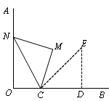
(A) (B) (C) (D)
【答案】C。
【考点】旋转的性质，等腰直角三角形的性质，锐角三角函数定义，特殊角的三角函数值，勾股定理。
【分析】由旋转的性质，旋转角∠ECN=75⁰，CN=CE。 ∵∠ECD=45°，∴∠OCN=60°。
∴在直角三角形OCN中，，即。
又在等腰直角三角形CDE中，，∴，即。故选C。
例4. （2012山东枣庄3分）如图，直角三角板ABC的斜边AB=12㎝，∠A=30°，将三角板ABC绕C顺时针旋转90°至三角板的位置后，再沿CB方向向左平移，使点落在原三角板ABC的斜边AB上，则三角板平移的距离为【 】
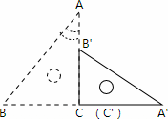
A. 6㎝ B. 4㎝ C.（6－ ）㎝ D.（）㎝
【答案】C。
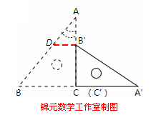
【考点】锐角三角函数定义，特殊角的三角函数值，旋转的性质。
【分析】如图，过B′作B′D⊥AC，垂足为B′，
∵在Rt△ABC中，AB=12，∠A=30°，
∴BC=AB=6，AC=AB•sin30°=。
由旋转的性质可知B′C=BC=6，
∴AB′=AC－B′C=。
在Rt△AB′D中，∵∠A=30°，∴B′D=AB′•tan30°=（cm）。故选C。
例5. （2012黑龙江黑河、齐齐哈尔、大兴安岭、鸡西3分）Rt△ABC中，AB=AC，点D为BC中点．∠MDN=90⁰，∠MDN绕点D旋转，DM、DN分别与边AB、AC交于E、F两点．下列结论
①(BE+CF)=BC，②，③AD·EF，④AD≥EF，⑤AD与EF可能互相平分，
其中正确结论的个数是【 】
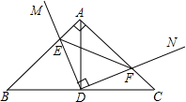
A．1个 B．2个 C．3个 D．4个
【答案】C。
【考点】等腰直角三角形的判定和性质，全等三角形的判定和性质，勾股定理，完全平方式的非负数性质，矩形的判定和性质，三角形边角关系，三角形中位线定理。
【分析】∵Rt△ABC中，AB=AC，点D为BC中点．∠MDN=90⁰，
∴AD =DC，∠EAD=∠C=45⁰，∠EDA=∠MDN－∠ADN =90⁰－∠AND=∠FDC。
∴△EDA≌△FDC（ASA）。∴AE=CF。∴BE+CF= BE+ AE=AB。
在Rt△ABC中，根据勾股定理，得AB=BC。∴(BE+CF)= BC。∴结论①正确。
设AB=AC=a，AE=b，则AF=BE= a－b。
∴。
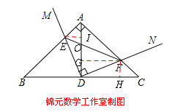
∴。∴结论②正确。
如图，过点E作EI⊥AD于点I，过点F作FG⊥AD于点G，过点F作FH⊥BC于点H，ADEF相交于点O。
∵四边形GDHF是矩形，△AEI和△AGF是等腰直角三角形，
∴EO≥EI（EF⊥AD时取等于）=FH=GD，
OF≥GH（EF⊥AD时取等于）=AG。
∴EF=EO＋OF≥GD＋AG=AD。∴结论④错误。
∵△EDA≌△FDC，
∴。∴结论③错误。
又当EF是Rt△ABC中位线时，根据三角形中位线定理知AD与EF互相平分。
∴结论⑤正确。
综上所述，结论①②⑤正确。故选C。
例6. （2012四川广安3分）如图，Rt△ABC的边BC位于直线l上，AC=，∠ACB=90°，∠A=30°．若Rt△ABC由现在的位置向右滑动地旋转，当点A第3次落在直线l上时，点A所经过的路线的长为
▲ （结果用含有π的式子表示）
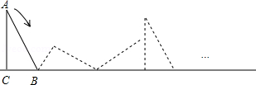
【答案】。
【考点】旋转的性质，含30⁰角直角三角形的性质，弧长的计算。
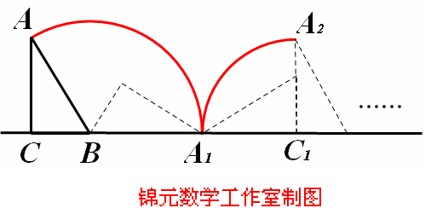
【分析】如图，根据含30度的直角三角形三边的关系得到BC=1，AB=2BC=2，∠ABC=60°；点A先是以B点为旋转中心，顺时针旋转120°到A₁，再以点C₁为旋转中心，顺时针旋转90°到A₂，然后根据弧长公式计算两段弧长，从而得到点A第3次落在直线l上时，点A所经过的路线的长：
∵Rt△ABC中，AC=，∠ACB=90°，∠A=30°，∴BC=1，AB=2BC=2，∠ABC=60°。
∵Rt△ABC在直线l上无滑动的翻转，且点A第3次落在直线l上时，有3个的长，2个的长，
∴点A经过的路线长=。
例7. （2012贵州六盘水4分）两块大小一样斜边为4且含有30°角的三角板如图水平放置．将△CDE绕C点按逆时针方向旋转，当E点恰好落在AB上时，△CDE旋转了 ▲ 度，线段CE旋转过程中扫过的面积为 ▲ ．
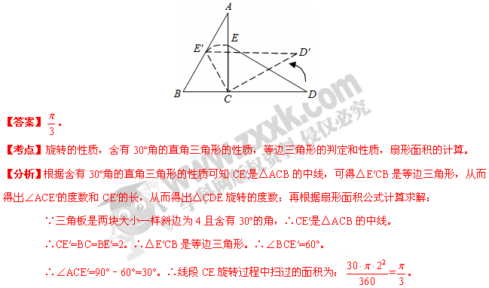例8. （2012湖北荆门9分）如图，Rt△ABC中，∠C=90°，将△ABC沿AB向下翻折后，再绕点A按顺时针方向旋转α度（α＜∠BAC），得到Rt△ADE，其中斜边AE交BC于点F，直角边DE分别交AB、BC于点G、H．
（1）请根据题意用实线补全图形；
（2）求证：△AFB≌△AGE．
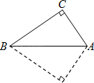
【答案】解：（1）画图，如图：
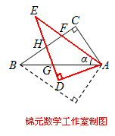
（2）证明：由题意得：△ABC≌△AED。
∴AB=AE，∠ABC=∠E。
在△AFB和△AGE中，∵∠ABC=∠E，AB=AE，∠α=∠α，
∴△AFB≌△AGE（ASA）。
【考点】翻折变换（折叠问题），旋转的性质，全等三角形的判定。
【分析】（1）根据题意画出图形，注意折叠与旋转中的对应关系。
（2）由题意易得△ABC≌△AED，即可得AB=AE，∠ABC=∠E，然后利用ASA的判定方法，即可证得△AFB≌△AGE。
例9. （2012四川成都10分） 如图，△ABC和△DEF是两个全等的等腰直角三角形，∠BAC=∠EDF=90°，△DEF的顶点E与△ABC的斜边BC的中点重合．将△DEF绕点E旋转，旋转过程中，线段DE与线段AB相交于点P，线段EF与射线CA相交于点Q．
（1）如图①，当点Q在线段AC上，且AP=AQ时，求证：△BPE≌△CQE；
（2）如图②，当点Q在线段CA的延长线上时，求证：△BPE∽△CEQ；并求当BP=a，CQ=时，P、Q两点间的距离 (用含a的代数式表示)．
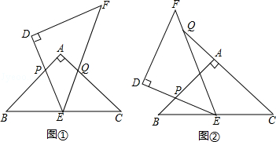
【答案】解：（1）证明：∵△ABC是等腰直角三角形，∴∠B=∠C=45°，AB=AC。
∵AP=AQ，∴BP=CQ。
∵E是BC的中点，∴BE=CE。
在△BPE和△CQE中，∵BE=CE，∠B=∠C，BP=CQ，
∴△BPE≌△CQE（SAS）。
（2）连接PQ。
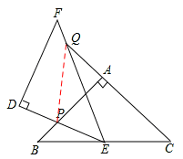
∵△ABC和△DEF是两个全等的等腰直角三角形，
∴∠B=∠C=∠DEF=45°。
∵∠BEQ=∠EQC+∠C，即∠BEP+∠DEF=∠EQC+∠C，
∴∠BEP+45°=∠EQC+45°。∴∠BEP=∠EQC。
∴△BPE∽△CEQ。∴。
∵BP=a，CQ=，BE=CE，
∴，即BE=CE=。∴BC=。
∴AB=AC=BC•sin45°=3a。∴AQ=CQ﹣AC=，PA=AB﹣BP=2a。
∴在Rt△APQ中，。
【考点】等腰直角三角形的性质，旋转的性质，全等三角形的判定和性质，三角形的外角性质，相似三角形的判定和性质，锐角三角函数定义，特殊角的三角函数值，勾股定理。
【分析】（1）由△ABC是等腰直角三角形，易得∠B=∠C=45°，AB=AC，又由AP=AQ，E是BC的中点，利用SAS，可证得：△BPE≌△CQE。
（2）由△ABC和△DEF是两个全等的等腰直角三角形，易得∠B=∠C=∠DEF=45°，然后利用三角形的外角的性质，即可得∠BEP=∠EQC，则可证得：△BPE∽△CEQ；根据相似三角形的对应边成比例，即可求得BE的长，即可得BC的长，从而求得AQ与AP的长，利用勾股定理即可求得P、Q两点间的距离。
例10. （2012山东济南9分）如图1，在菱形ABCD中，AC=2，BD=2 3 ，AC，BD相交于点O．
（1）求边AB的长；
（2）如图2，将一个足够大的直角三角板60°角的顶点放在菱形ABCD的顶点A处，绕点A左右旋转，其中三角板60°角的两边分别与边BC，CD相交于点E，F，连接EF与AC相交于点G．
①判断△AEF是哪一种特殊三角形，并说明理由；
②旋转过程中，当点E为边BC的四等分点时（BE＞CE），求CG的长．
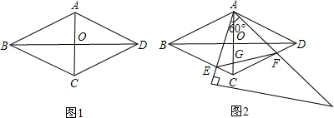
【答案】解：（1）∵四边形ABCD是菱形，∴△AOB为直角三角形，且OA=AC=1，OB=BD= 3。
在Rt△AOB中，由勾股定理得：AB=。
（2）①△AEF是等边三角形。理由如下：
∵由（1）知，菱形边长为2，AC=2，∴△ABC与△ACD均为等边三角形。
∴∠BAC=∠BAE+∠CAE=60°。
又∠EAF=∠CAF+∠CAE=60°，∴∠BAE=∠CAF。
在△ABE与△ACF中，∵∠BAE=∠CAF ，AB=AC=2 ，∠EBA=∠FCA=60°，
∴△ABE≌△ACF（ASA）。∴AE=AF。∴△AEF是等腰三角形。
又∵∠EAF=60°，∴△AEF是等边三角形。
②BC=2，E为四等分点，且BE＞CE，∴CE=，BE=。
由①知△ABE≌△ACF，∴CF=BE=。
∵∠EAC+∠AEG+∠EGA=∠GFC+∠FCG+∠CGF=180°（三角形内角和定理），
∠AEG=∠FCG=60°（等边三角形内角），∠EGA=∠CGF（对顶角），
∴∠EAC=∠GFC。
在△CAE与△CFG中，∵ ∠EAC=∠GFC ，∠ACE=∠FCG=60°，
∴△CAE∽△CFG 。∴，即。解得：CG=。
【考点】旋转的性质，菱形的性质，相似三角形的判定和性质，全等三角形的判定和性质，等边三角形的判定和性质，勾股定理。
【分析】（1）根据菱形的性质，确定△AOB为直角三角形，然后利用勾股定理求出边AB的长度。
（2）①确定一对全等三角形△ABE≌△ACF，得到AE=AF，再根据已知条件∠EAF=60°，可以判定△AEF是等边三角形。
②确定一对相似三角形△CAE∽△CFG，由对应边的比例关系求出CG的长度。
练习题：
1. （2012广西玉林、防城港3分）如图，两块相同的三角板完全重合在一起，∠A=30°，AC=10，把上面一块绕直角顶点B逆时针旋转到△A′BC′的位置，点C′在AC上，A′C ′与AB相交于点D，则C′D=
▲ .
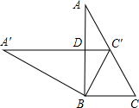
2. （2012广西钦州3分）如图，直线与x轴、y轴分别交于A、B两点，把△AOB绕点A旋转90°后得到△AO′B′，则点B′的坐标是 ▲ ．
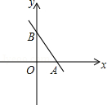
3. （2012广西来宾3分）如图，在直角△OAB中，∠AOB=30°，将△OAB绕点O逆时针旋转100°得到△OA₁B₁，则∠A₁OB= ▲ ⁰．
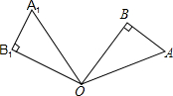
4. （2012河南省5分）如图，在Rt△ABC中，∠C=90⁰，AC=6，BC=8，把△ABC绕AB边上的点D顺时针旋转90°得到△A′B′C′，A′C′交AB于点E，若AD=BE，则△A′DE的面积为 ▲
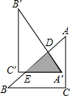
5. （2012山东菏泽10分）如图，在平面直角坐标系中放置一直角三角板，其顶点为A（0，1），B（2，0），O（0，0），将此三角板绕原点O逆时针旋转90°，得到△A′B′O．
（1）一抛物线经过点A′、B′、B，求该抛物线的解析式；
（2）设点P是在第一象限内抛物线上的一动点，是否存在点P，使四边形PB′A′B的面积是△A′B′O面积4倍？若存在，请求出P的坐标；若不存在，请说明理由．
（3）在（2）的条件下，试指出四边形PB′A′B是哪种形状的四边形？并写出四边形PB′A′B的两条性质．
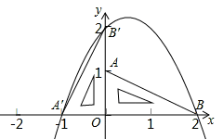
6. （2012山东济宁8分）如图，在平面直角坐标系中，有一Rt△ABC，且A（﹣1，3），B（﹣3，﹣1），C（﹣3，3），已知△A₁AC₁是由△ABC旋转得到的．
（1）请写出旋转中心的坐标是 ，旋转角是 度；
（2）以（1）中的旋转中心为中心，分别画出△A₁AC₁顺时针旋转90°、180°的三角形；
（3）设Rt△ABC两直角边BC=a、AC=b、斜边AB=c，利用变换前后所形成的图案证明勾股定理．
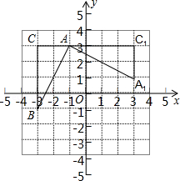
7. （2011湖南株洲10分）孔明是一个喜欢探究钻研的同学，他在和同学们一起研究某条抛物线
的性质时，将一把直角三角板的直角顶点置于平面直角坐标系的原点O，两直角边与该抛物线交于
A、B两点，请解答以下问题：
（1）若测得OA=OB=（如图1），求的值；
（2）对同一条抛物线，孔明将三角板绕点旋转到如图2所示位置时，过B作轴于点F，测
得OF=1，写出此时点B的坐标，并求点的横坐标；
（3）对该抛物线，孔明将三角板绕点O旋转任意角度时惊奇地发现，交点A、B的连线段总经过
一个固定的点，试说明理由并求出该点的坐标．
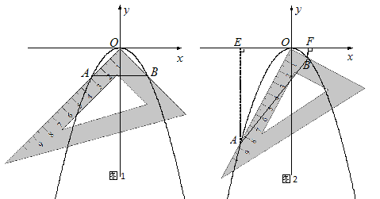
8. （2011湖南张家界12分）如图，抛物线$y={\text{ax}}^{2}+\text{bx}$经过点A（—4，0）、B（—2，2），连接OB、AB，
（1）求该抛物线的解析式.
（2）求证：△OAB是等腰直角三角形.
（3）将△OAB绕点O按逆时针方向旋转135°，得到△OA′B′，写出A′B′的中点P的坐标，试判断点P是否在此抛物线上.
（4）在抛物线上是否存在这样的点M，使得四边形ABOM成直角梯形，若存在，请求出点M坐标及该直角梯形的面积，若不存在，请说明理由.
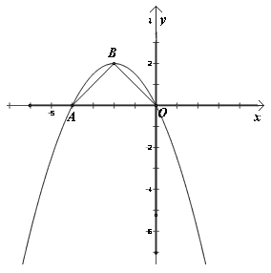
9. （2011福建漳州13分）如图，直线y＝－2x＋2与x轴、y轴分别交于A、B两点，将△OAB绕点O逆时针方向旋转90°后得到△OCD．
（1）填空：点C的坐标是(_ ▲ ，_ ▲ )，
点D的坐标是(_ ▲ ，_ ▲ )；
（2）设直线CD与AB交于点M，求线段BM的长；
（3）在y轴上是否存在点P，使得△BMP是等腰三角形？若存在，请求出所有满足条件的点P的坐标；
若不存在，请说明理由．
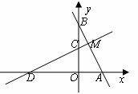
10. （福建龙岩12分）一副直角三角板叠放如图所示，现将含45°角的三角板ADE固定不动，把含30°角的三角板ABC绕顶点A顺时针旋转∠α（α=∠BAD且0°<α<180°），使两块三角板至少有一组边平行。
（1）如图①，α=______°时，BC∥DE；
（2）请你分别在图②、图③的指定框内，各画一种符合要求的图形，标出α，并完成各项填空：
图②中α=______°时，______∥______；图③中α=______°时，______∥______。

七、有关平行四边形、矩形、菱形的旋转：
典型例题：例1. （2012福建龙岩4分）如图，矩形ABCD中，AB=1，BC=2，把矩形ABCD 绕AB所在直线旋转一
周所得圆柱的侧面积为【 】
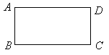
A． B． C． D．2
【答案】B。
【考点】矩形的性质，旋转的性质。
【分析】把矩形ABCD 绕AB所在直线旋转一周所得圆柱是以BC=2为底面半径，AB=1为高。所以，它
的侧面积为。故选B。
例2. （2012福建泉州4分）如图，在矩形ABCD中，AB=1，AD=2，将AD绕点A顺时针旋转，当点D落在BC上点D′时，则AD′= ▲ ，∠A D′B= ▲ °.
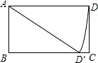
【答案】2；30。
【考点】旋转的性质，矩形的性质，锐角三角函数定义，特殊角的三角函数值。
【分析】根据旋转图形对应点到旋转中心的距离相等的性质，AD′= AD=2。
根据矩形的性质，∠B=90⁰，根据锐角三角函数定义，。
∴∠A D′B=30⁰。
例3. （2012广西河池3分）如图，在平面直角坐标系中，矩形OEFG的顶点F的坐标为(4，2)，将矩形OEFG
绕点O逆时针旋转，使点F落在y轴上，得到矩形OMNP，OM与GF相交于点A．若经过点A的反比例
函数的图象交EF于点B，则点B的坐标为 ▲ .
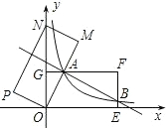
【答案】（4，）。
【考点】反比例函数综合题，矩形的性质，旋转的性质，相似三角形的判定和性质，曲线上点的坐标与方
程的关系。
【分析】∵矩形OEFG绕点O逆时针旋转，使点F落在y轴的点N处，得到矩形OMNP，
∴∠P=∠POM=∠OGF=90°。∴∠PON+∠PNO=90°，∠GOA+∠PON=90°。∴∠PNO=∠GOA。
∴△OGA∽△NPO。
∵E点坐标为（4，0），G点坐标为（0，2），∴OE=4，OG=2。∴OP=OG=2，PN=GF=OE=4。
∵△OGA∽△NPO，∴OG：NP=GA：OP，即2：4=GA：2。∴GA=1。∴A点坐标为（1，2）。
把A（1，2）代入得k=1×2=2。∴过点A的反比例函数解析式为。
把x=4代入得。∴B点坐标为（4，）。
例4. （2012江苏淮安12分）如图，矩形OABC在平面直角坐标系中，O为坐标原点，点A（0，4），C（2，0），将矩形OABC绕点O按顺时针方向旋转135⁰，得到矩形EFGH（点E与O重合）.
（1）若GH交y轴于点M，则∠FOM＝ ，OM=
（2）矩形EFGH沿y轴向上平移t个单位。
①直线GH与x轴交于点D，若AD∥BO，求t的值；
②若矩形EFHG与矩形OABC重叠部分的面积为S个平方单位，试求当0<t≤$4\sqrt{2}−2$时，S与t之间的函数关系式。
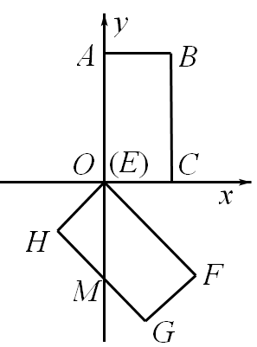
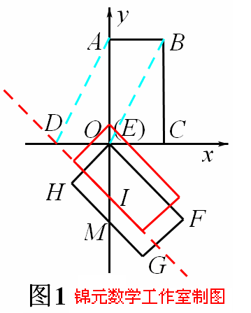
【答案】解：（1）45⁰；。
（2）①如图1，设直线HG与y轴交于点I。
∵四边形OABC是矩形，∴AB∥DO，AB=OC。
∵C（2，0），∴AB=OC=2。
又∵AD∥BO，
∴四边形ABOD是平行四边形。∴DO=AB=2。
由（1）易得，△DOI是等腰直角三角形，∴OI=OD=2。
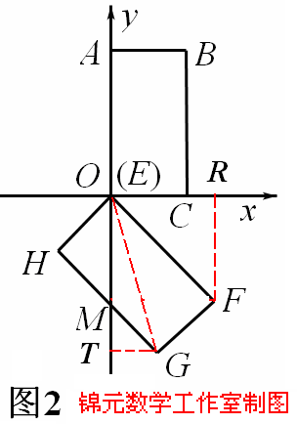
∴t=IM=OM－OI=－2。
②如图2，过点F，G分别作x轴，y轴的垂线，垂足为R，T，连接OC。则
由旋转的性质，得，OF=OA=4，∠FOR＝45⁰，
∴OR=RF=，F（，－）。
由旋转的性质和勾股定理，得OG=，
设TG=MT=x，则OT=OM＋MT=。
在Rt△OTG中，由勾股定理，得，解得x=。
∴G（，－）。
∴用待定系数法求得直线FG的解析式为。
当x=2时，。
∴当t=时，就是GF平移到过点C时的位置（如图5）。
∴当0<t≤时，几个关键点如图3，4，5所示：
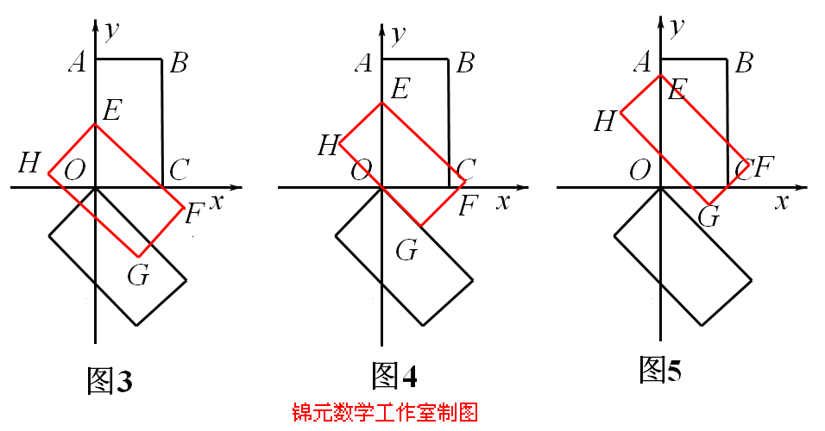
如图3 ，t=OE=OC=2，此时，矩形EFGH沿y轴向上平移过程中边EF经过点C；
如图4，t=OE=OM=，此时，矩形EFGH沿y轴向上平移过程中边HG经过点O；
如图5，t=OE=，此时，矩形EFGH沿y轴向上平移过程中边FG经过点C。
∴（I）当0<t≤2时，矩形EFHG与矩形OABC重叠部分的面积为△OCS的面积（如图6）。此时，OE=OS= t， ∴。
（II）当2<t≤时，矩形EFHG与矩形OABC重叠部分的面积为直角梯形OEPC的面积（如图7）。此时OE= t，，OC=2。
由E（0，t），∠FFO=45⁰，用用待定系数法求得直线EP的解析式为。
当x=2时，。∴CP=。∴。
（III）当<t≤时，矩形EFHG与矩形OABC重叠部分的面积为五边形EQCUV的面积（如图8），它等于直角梯形EQCO的面积减去直角三角形VOU的的面积。
此时，OE= t，，OC=2，CQ= ，OU=OV= t－。
∴。
综上所述，当0<t≤时，S与t之间的函数关系式为
。
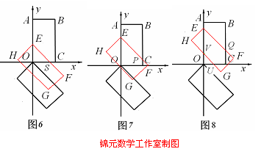
【考点】旋转的性质，矩形的性质，勾股定理，平移的性质，平行四边形的判定和性质，等腰直角三角形的判定和性质，待定系数法，直线上点的坐标与方程的关系。
【分析】（1）由旋转的性质，得∠AOF＝135⁰，∴∠FOM＝45⁰。
由旋转的性质，得∠OHM＝45⁰，OH=OC=2，∴OM=。
（2）①由矩形的性质和已知AD∥BO，可得四边形ABOD是平行四边形，从而DO=AB=2。又由△DOI是等腰直角三角形可得OI=OD=2。从而由平移的性质可求得t=IM=OM－OI=－2。
②首先确定当0<t≤时，矩形EFGH沿y轴向上平移过程中关键点的位置，分0<t≤2，2<t≤，<t≤三种情况求出S与t之间的函数关系式。
例5. （2012福建南平12分）在平面直角坐标系中，矩形OABC如图所示放置，点A在x轴上，点B的坐标为（m，1）（m＞0），将此矩形绕O点逆时针旋转90°，得到矩形OA′B′C′．
（1）写出点A、A′、C′的坐标；
（2）设过点A、A′、C′的抛物线解析式为y=ax²+bx+c，求此抛物线的解析式；（a、b、c可用含m的式子表示）
（3）试探究：当m的值改变时，点B关于点O的对称点D是否可能落在（2）中的抛物线上？若能，求出此时m的值．
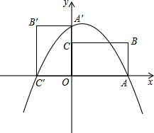
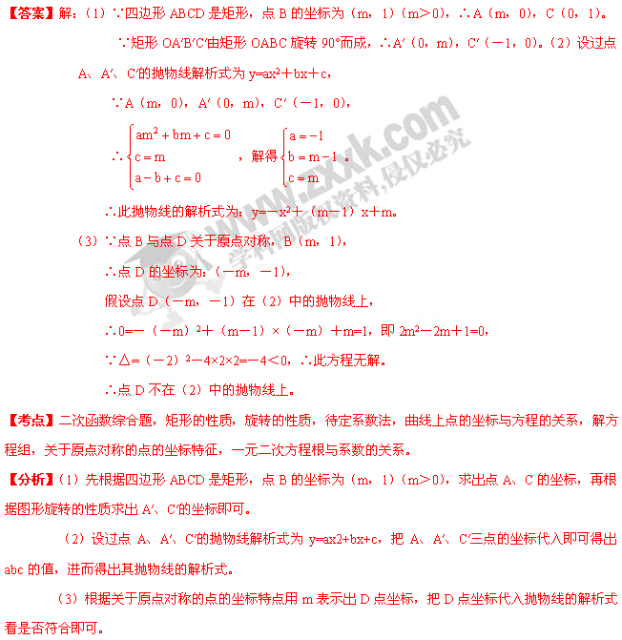例6.（2012福建宁德13分）如图，矩形OBCD的边OD、OB分别在x轴正半轴和y轴负半轴上，且OD＝10，OB＝8．将矩形的边BC绕点B逆时针旋转，使点C恰好与x轴上的点A重合．
(1)直接写出点A、B的坐标：A( ， )、B( ， )；
(2)若抛物线y＝－x²＋bx＋c经过点A、B，则这条抛物线的解析式是 ；
(3)若点M是直线AB上方抛物线上的一个动点，作MN⊥x轴于点N．问是否存在点M，使△AMN
与△ACD相似？若存在，求出点M的坐标；若不存在，说明理由；
(4)当≤x≤7，在抛物线上存在点P，使△ABP的面积最大，求△ABP面积的最大值．
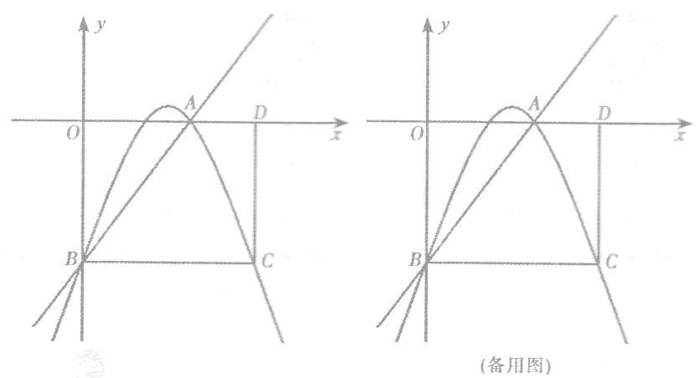
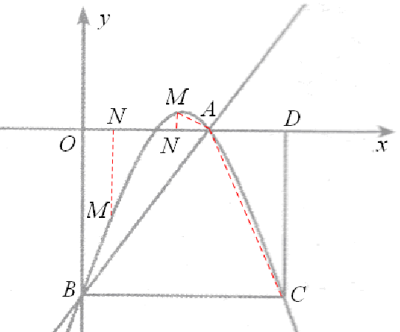
【答案】解：（1）（6，0），（0，－8）。
（2）。
（3）存在。
设M，
则N（m，0）MN=，NA=6－m。
又DA=4，CD=8，
①若点M在点N上方，，则△AMN∽△ACD。
∴，即，解得m=6或m=10。
与点M是直线AB上方抛物线上的一个动点不符。
∴此时不存在点M，使△AMN与△ACD相似。
②若点M在点N下方，，则△AMN∽△ACD。
∴，即，解得m=－2或m=6。
与点M是直线AB上方抛物线上的一个动点不符。
∴此时不存在点M，使△AMN与△ACD相似。
③若点M在点N上方，，则△AMN∽△ACD。
∴，即，方程无解。
∴此时不存在点M，使△AMN与△ACD相似。
④若点M在点N下方，，则△AMN∽△ACD。
∴，即，解得m=或m=6。
当m=时符合条件。
∴此时存在点M（，），使△AMN与△ACD相似。
综上所述，存在点M（，），使△AMN与△ACD相似。
（4）设P（p，），
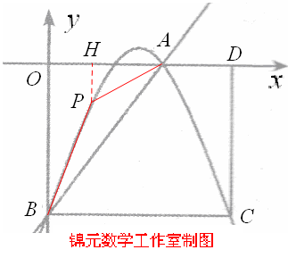
在中，令y=0，得x=4或x=6。
∴≤x≤7分为≤x＜4，4≤x＜6和6≤x≤7三个区间讨论：
①如图，当≤x＜4时，过点P作PH⊥x轴于点H
则OH=p，HA=6－p ，PH=。
∴
∴当≤x＜4时，随p的增加而减小。
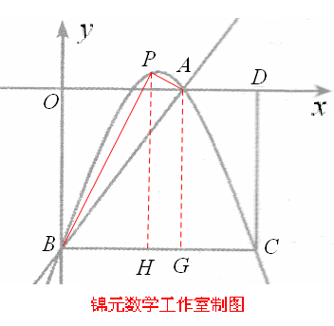
∴当x=时，取得最大值，最大值为。
②如图，当4≤x＜6时，过点P作PH⊥BC于点H，过点A作AG⊥BC于点G。
则BH= p，HG=6－p，PH=，
∴
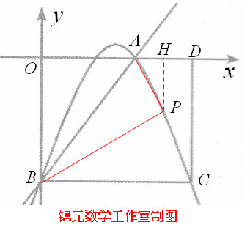
∴当4≤x＜6时，随p的增加而减小。
∴当x=4时，取得最大值，最大值为8。
③如图，当6≤x≤7时，过点P作PH⊥x轴于点H。
则OH=p，HA= p－6，PH=。
∴
∴当6≤x≤7时，随p的增加而增加。
∴当x=7时，取得最大值，最大值为7。
综上所述，当x=时，取得最大值，最大值为。
【考点】二次函数综合题，矩形的性质，旋转的性质，勾股定理， 曲线上点的坐标与方程的关系，相似三角形的判定，二次函数的性质。
【分析】（1）由OD＝10，OB＝8，矩形的边BC绕点B逆时针旋转，使点C恰好与x轴上的点A重合，可得OA²=AB²－OB²=10²－8²=36，∴OA=6。∴A（6，0），B（0，－8）。
（2）∵抛物线y＝－x²＋bx＋c经过点A、B，
∴，解得。
∴这条抛物线的解析式是。
（3）分①若点M在点N上方，，②若点M在点N下方，，③若点M在点N上方，，④若点M在点N下方，四种情况讨论即可。
（4）根据二次函数的性质，分≤x＜4，4≤x＜6和6≤x≤7三个区间分别求出最大值，比较即可。
例7. （2012湖南怀化10分）如图1，四边形ABCD是边长为$3\sqrt{2}$的正方形，长方形AEFG的宽,长．将长方形AEFG绕点A顺时针旋转15°得到长方形AMNH (如图2)，这时BD与MN相交于点O．
（1）求的度数；
（2）在图2中，求D、N两点间的距离；
（3）若把长方形AMNH绕点A再顺时针旋转15°得到长方形ARTZ,请问此时点B在矩形ARTZ的
内部、外部、还是边上？并说明理由．
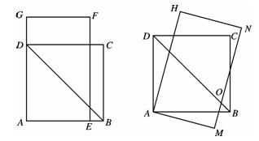
图1 图2
【答案】解：（1）如图，设AB与MN相交于点K，根据题意得：∠BAM=15°，
∵四边形AMNH是矩形，∴∠M=90°。∴∠AKM=90°－∠BAM=75°。
∴∠BKO=∠AKM=75°。，
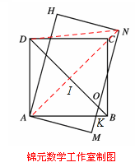
∵四边形ABCD是正方形，∴∠ABD=45°。
∴∠DOM=∠BKO+⊂ABD=75°+45°=120°。
（2）连接AN，交BD于I，连接DN，
∵NH=，AH=，∠H=90°，
∴。∴∠HAN=30°。
∴AN=2NH=7。
由旋转的性质：∠DAH=15°，∴∠DAN=45°。
∵∠DAC=45°，∴A，C，N共线。
∵四边形ABCD是正方形，∴BD⊥AC。
∵AD=CD=，∴。
∴NI=AN－AI=7－3=4。
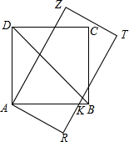
在Rt△DIN中，。
（3）点B在矩形ARTZ的外部。理由如下：
如图，根据题意得：∠BAR=15°+15°=30°。
∵∠R=90°，AR= ，
∴。
∵，∴AB= ＞。
∴点B在矩形ARTZ的外部。
【考点】旋转的性质，矩形的性质，正方形的性质，勾股定理，锐角三角函数定义，特殊角的三角函数值，实数的大小比较。
【分析】（1）由旋转的性质，可得∠BAM=15°，即可得∠OKB=∠AOM=75°，又由正方形的性质，可得∠ABD=45°，然后利用外角的性质，即可求得∠DOM的度数。
（2）首先连接AM，交BD于I，连接DN，由特殊角的三角函数值，求得∠HAN=30°，又由旋转的性质，即可求得∠DAN=45°，即可证得A，C，N共线，然后由股定理求得答案。
（3）在Rt△ARK中，利用三角函数即可求得AK的值，与AB比较大小，即可确定B的位置。
例8. . （2012山东泰安3分）如图，菱形OABC的顶点O在坐标原点，顶点A在x轴上，∠B=120°，OA=2，将菱形OABC绕原点顺时针旋转105°至OA′B′C′的位置，则点B′的坐标为【 】
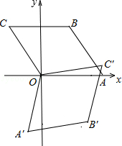
A．（，） B．（，） C．（2012泰安） D．（，）
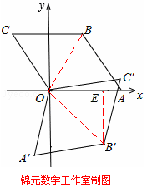
【答案】A。
【考点】坐标与图形变化（旋转），菱形的性质，等边三角形的判定和性质。
【分析】连接OB，OB′，过点B′作B′E⊥x轴于E，
根据题意得：∠BOB′=105°，
∵四边形OABC是菱形，
∴OA=AB，∠AOB=∠AOC=∠ABC=×120°=60°，
∴△OAB是等边三角形。∴OB=OA=2。
∴∠AOB′=∠BOB′﹣∠AOB=105°﹣60°=45°，OB′=OB=2。
∴OE=B′E=OB′•sin45°=。∴点B′的坐标为：（）。故选A。
例9. （2012黑龙江哈尔滨3分）如图，平行四边形ABCD绕点A逆时针旋转30°，得到平行四边形AB′C′D′（点B′与点B是对应点，点C′与点C是对应点，点D′与点D是对应点），点B′恰好落在BC边上则∠C=
▲ 度．
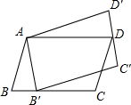
【答案】105。
【考点】旋转的性质，平行四边形的性质，等腰三角形的性质，三角形内角和定理。
【分析】∵平行四边形ABCD绕点A逆时针旋转30°，得到平行四边形AB′C′D′（点B′与点B是对应点，点C′与点C是对应点，点D′与点D是对应点），
∴AB=AB′，∠BAB′=30°。∴∠B=∠AB′B=（180°-30°）÷2=75°。
∴∠C=180°-75°=105°。
练习题：
1. （2011湖北宜昌3分）如图，矩形OABC的顶点O为坐标原点，点A在x轴上，点B的坐标为（2，1）．如果将矩形0ABC绕点O旋转180°旋转后的图形为矩形OA₁B₁C₁，那么点B₁的坐标为 【 】
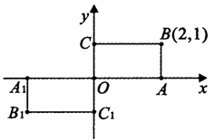
A、（2，1） B、（﹣2，1）
C、（﹣2，﹣1） D、（2，﹣l）
2. （2011湖北孝感3分）如图，菱形OABC的一边OA在轴上，将菱形OABC绕原点O顺时针旋转75°至OA′B′C′的位置，若OB=，∠C=120°，则点B′的坐标为 【 】
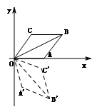
A. B. C. D.
3. （2011辽宁本溪3分）菱形OCAB在平面直角坐标系中的位置如图所示，点O的坐标是（0，0），点A在y轴的正半轴上，点P是菱形对角线的交点，点C坐标是（，3）若把菱形OCAB绕点A逆时针旋转90°，则点P的对应点P′的坐标是 ▲ 。
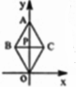
4. （2011黑龙江牡丹江3分）平行四边形AOBC在平面直角坐标系中的位置如图所示，∠AOB=60⁰，AO=1，AC=2，把平行四边形AOBC绕点O逆时针旋转，使点A落在y轴上，则旋转后点C的对应点C′的坐标为 ▲
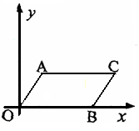
5. （2011湖南岳阳8分）如图①，将菱形纸片AB（E）CD（F）沿对角线BD（EF）剪开，得到△ABD和△ECF，固定△ABD，并把△ABD与△ECF叠放在一起．
（1）操作：如图②，将△ECF的顶点F固定在△ABD的BD边上的中点处，△ECF绕点F在BD边上方左右旋转，设旋转时FC交BA于点H（H点不与B点重合），FE交DA于点G（G点不与D点重合）．
求证：BH•GD=BF²
（2）操作：如图③，△ECF的顶点F在△ABD的BD边上滑动（F点不与B、D点重合），且CF始终经过点A，过点A作AG∥CE，交FE于点G，连接DG．
探究：FD+DG= ．请予证明．
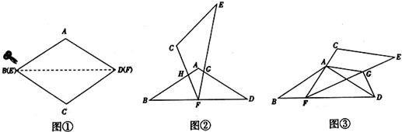
6. （2011湖北荆门9分）如图，P是矩形ABCD下方一点，将△PCD绕P点顺时针旋转60°后恰好D点
与A点重合，得到△PEA，连接EB，问△ABE是什么特殊三角形？请说明理由.
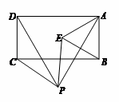
7. （2011辽宁盘锦12分）已知菱形ABCD的边长为5，∠DAB＝60°.将菱形ABCD绕着A逆时针旋转得到菱形AEFG，设∠EAB＝α，且0°＜α＜90°，连接DG、BE、CE、CF.
(1)如图(1)，求证：△AGD≌△AEB；
(2)当α＝60°时，在图(2)中画出图形并求出线段CF的长；
(3)若∠CEF＝90°，在图(3)中画出图形并求出△CEF的面积．
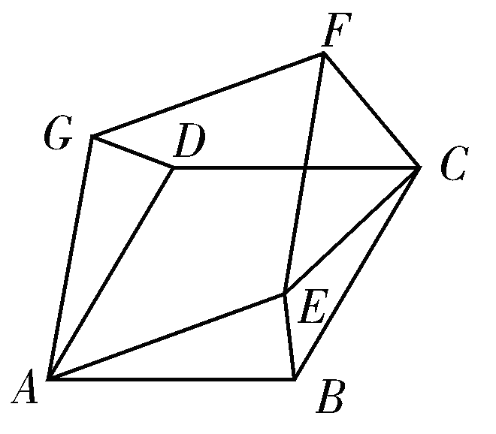 (1)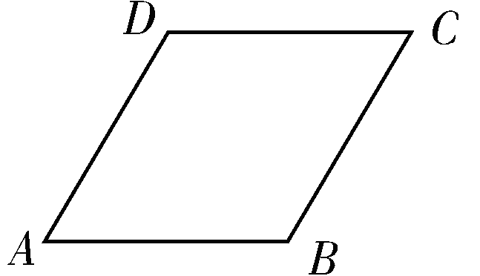 (2) (3)
8. （2011安徽芜湖14分）平面直角坐标系中，平行四边形ABOC如图放置，点A、C的坐标分别为(0，3)、(，0)，将此平行四边形绕点O顺时针旋转90°，得到平行四边形。
(1)若抛物线过点C，A，，求此抛物线的解析式；
(2)求平行四边形ABOC和平行四边形重叠部分△的周长；
(3)点M是第一象限内抛物线上的一动点，间：点M在何处时△的面积最大?最大面积是多少?并求出此时点M的坐标。
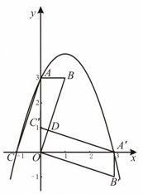
十、有关正方形的旋转：
典型例题：例1. （2012湖南岳阳3分）如图，两个边长相等的正方形ABCD和EFGH，正方形EFGH的顶点E固定在正方形ABCD的对称中心位置，正方形EFGH绕点E顺时针方向旋转，设它们重叠部分的面积为S，旋转的角度为θ，S与θ的函数关系的大致图象是【 】
A．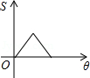B．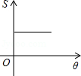C．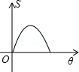D．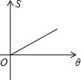
【答案】B。
【考点】旋转问题的函数图象，正方形的性质，旋转的性质，全等三角形的判定和性质。
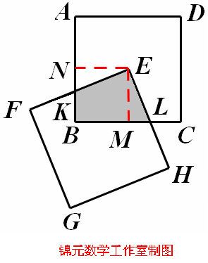
【分析】如图，过点E作EM⊥BC于点M，EN⊥AB于点N，
∵点E是正方形的对称中心，∴EN=EM，EMBN是正方形。
由旋转的性质可得∠NEK=∠MEL，
在Rt△ENK和Rt△EML中，
∠NEK=∠MEL，EN=EM，∠ENK=∠EML，
∴△ENK≌△ENL（ASA）。
∴阴影部分的面积始终等于正方形面积的，即它们重叠部分的面积S不因旋转的角度θ的改变
而改变。故选B。
例2. （2012四川泸州2分）如图，边长为a的正方形ABCD绕点A逆时针旋转30°得到正方形A′B′C′D′，图中阴影部分的面积为【 】
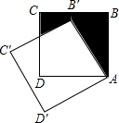
A、 B、 C、 D、
【答案】D。
【考点】正方形的性质，旋转的性质，全等三角形的判定和性质，三角形内角和定理，锐角三角函数定义，特殊角的三角函数值。
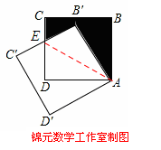
【分析】设B′C′与CD交于点E，连接AE.
在△AB′E与△ADE中，∠AB′E=∠ADE=90°，AE=AE, AB′=AD,
∴△AB′E≌△ADE（HL）。∴∠B′AE=∠DAE。
∵∠BAB′=30°，∠BAD=90°，∴∠B′AE=∠DAE=30°。
∴DE=AD•tan∠DAE=a。
∴。
∴。故选D。
例3. （2012贵州黔东南4分）点P是正方形ABCD边AB上一点（不与A、B重合），连接PD并将线段PD绕点P顺时针旋转90°，得线段PE，连接BE，则∠CBE等于【 】
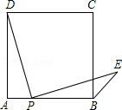
A．75° B．60° C．45° D．30°
【答案】C。
【考点】正方形的性质，旋转的性质，全等三角形的判定和性质，等腰直角三角形的判定和性质。
【分析】过点E作EF⊥AF，交AB的延长线于点F，则∠F=90°，
∵四边形ABCD为正方形，∴AD=AB，∠A=∠ABC=90°。∴∠ADP+∠APD=90°。
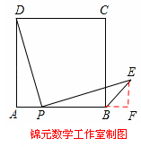
由旋转可得：PD=PE，∠DPE=90°，∴∠APD+∠EPF=90°。
∴∠ADP=∠EPF。
在△APD和△FEP中，∵∠ADP=∠EPF，∠A=∠F，PD=PE，
∴△APD≌△FEP（AAS）。∴AP=EF，AD=PF。
又∵AD=AB，∴PF=AB，即AP+PB=PB+BF。∴AP=BF。∴BF=EF
又∵∠F=90°，∴△BEF为等腰直角三角形。∴∠EBF=45°。
又∵∠CBF=90°，∴∠CBE=45°。故选C。
例4. （2012青海西宁3分）如图，E、F分别是正方形ABCD的边BC、CD上的点，BE＝CF，连接AE、
BF．将△ABE绕正方形的对角线的交点O按顺时针方向旋转到△BCF，则旋转角是【 】
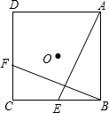
A．45º B．120º C．60º D．90º
【答案】D。
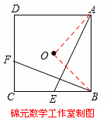
【考点】旋转的性质，正方形的性质，三角形的内角和定理。
【分析】如图，将△ABE绕正方形的对角线交点O按顺时针方向旋转到△BCF时，A和B重合，即∠AOB是旋转角。
∵四边形ABCD是正方形，∴∠BAO=∠ABO=45°。
∴∠AOB=180°－45°－45°=90°，即旋转角是90°。故选D。
例5. （2012广东肇庆3分）正方形绕其中心旋转一定的角度与原图形重合，则这个角至少为 ▲ 度 ．
【答案】90。
【考点】旋转对称图形，正方形的性质。
【分析】∵正方形的对角线把正方形分成四个全等的直角三角形，
∴顶点处的周角被分成四个相等的角，360°÷4=90°。
∴这个正方形绕着它的中心旋转90°的整数倍后，就能与它自身重合。
∴这个角度至少是90°。
例6. （2012宁夏区8分）正方形ABCD的边长为3，E、F分别是AB、BC边上的点,且∠EDF=45°。将△DAE绕点D逆时针旋转90°，得到△DCM。
（1）求证：EF=FM
（2）当AE=1时，求EF的长。
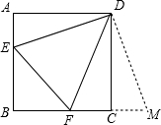
【答案】 解：(1) 证明：∵△DAE逆时针旋转90°得到△DCM，∴DE=DM，∠EDM=90°。
∴∠EDF + ∠FDM=90°。
∵∠EDF=45°，∴∠FDM =∠EDF=45°。
∵DF= DF ，∴△DEF≌△DMF（SAS）。∴EF=MF。
（2）设EF=x 。
∵AE=CM=1 ，∴ BF=BM－MF=BM－EF=4－x 。
∵ EB=2，∴在Rt△EBF中，由勾股定理得，即
解得， 。
∴EF的长为。
【考点】正方形的性质，旋转的性质，全等三角形的判定和性质，勾股定理，
【分析】（1）由旋转可得DE=DM，∠EDM为直角，可得出∠EDF+∠MDF=90°，由∠EDF=45°，得到∠MDF为45°，可得出∠EDF=∠MDF，再由DF=DF，利用SAS可得出三角形DEF与三角形MDF全等，由全等三角形的对应边相等可得出EF=MF。
（2）由（1）的全等得到AE=CM=1，正方形的边长为3，用AB－AE求出EB的长，再由BC+CM求出BM的长，设EF=MF=x，可得出BF=BM－FM=BM－EF=4－x，在Rt△EBF中，利用勾股定理列出关于x的方程，求出方程的解得到x的值，即为EF的长。
例7. （2012广东珠海7分） 如图，把正方形ABCD绕点C按顺时针方向旋转45°得到正方形A′B′CD′（此时，点B′落在对角线AC上，点A′落在CD的延长线上），A′B′交AD于点E，连接AA′、CE．
求证：（1）△ADA′≌△CDE；
（2）直线CE是线段AA′的垂直平分线．
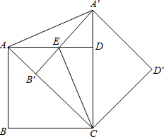
【答案】证明：（1）∵四边形ABCD是正方形，∴AD=CD，∠ADC=90°。∴∠A′DE=90°。
根据旋转的方法可得：∠EA′D=45°，∴∠A′ED=45°。∴A′D=DE。
∵在△AD A′和△CDE中，AD=CD，∠EDC=∠A′DA=90°，A′D=DE，
∴△ADA′≌△CDE（SAS）。
（2）∵AC=A′C，∴点C在AA′的垂直平分线上。
∵AC是正方形ABCD的对角线，∴∠CAE=45°。
∵AC=A′C，CD=CB′，∴AB′=A′D。
∵在△AEB′和△A′ED中，∠EAB′=∠EA′D，∠AEB′=∠A′ED，AB′=A′D，
∴△AEB′≌△A′ED（AAS）。∴AE=A′E。
∴点E也在AA′的垂直平分线上。∴直线CE是线段AA′的垂直平分线。
【考点】正方形的性质，旋转的性质，等腰三角形的判定，全等三角形的判定和性质，线段垂直平分线的判定。
【分析】（1）根据正方形的性质可得AD=CD，∠ADC=90°，∠EA′D=45°，则∠A′DE=90°，再计算出∠A′ED=45°，根据等角对等边可得AD=ED，即可利用SAS证明△AA′D≌△CED。
（2）首先由AC=A′C，可得点C在AA′的垂直平分线上；再证明△AEB′≌△A′ED，可得AE=A′E，从而得到点E也在AA′的垂直平分线上，根据两点确定一条直线可得直线CE是线段AA′的垂直平分线。
例8. （2012湖南益阳12分）已知：如图1，在面积为3的正方形ABCD中，E、F分别是BC和CD边上的两点，AE⊥BF于点G，且BE=1．
（1）求证：△ABE≌△BCF；
（2）求出△ABE和△BCF重叠部分（即△BEG）的面积；
（3）现将△ABE绕点A逆时针方向旋转到△AB′E′（如图2），使点E落在CD边上的点E′处，问△ABE在旋转前后与△BCF重叠部分的面积是否发生了变化？请说明理由．
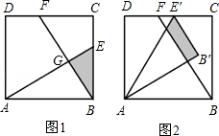
【答案】（1）证明：∵四边形ABCD是正方形，∴∠ABE=∠BCF=90°，AB=BC。∴∠ABF+∠CBF=90°。
∵AE⊥BF，∴∠ABF+∠BAE=90°。∴∠BAE=∠CBF。
在△ABE和△BCF中，∵∠ABE=∠BCF，AB=BC，∠BAE=∠CBF，
∴△ABE≌△BCF（ASA）。
（2）解：∵正方形面积为3，∴AB=。
在△BGE与△ABE中，∵∠GBE=∠BAE，∠EGB=∠EBA=90°，∴△BGE∽△ABE。
∴。
又∵BE=1，∴AE²=AB²+BE²=3+1=4。
∴。
（3）解：没有变化。理由如下：
∵AB=，BE=1，∴。∴∠BAE=30°。
∵AB′=AD，∠AB′E′=∠ADE'=90°，AE′= AE′，∴Rt△ABE≌Rt△AB′E′≌Rt△ADE′，
∴∠DAE′=∠B′AE′=∠BAE=30°。
∴AB′与AE在同一直线上，即BF与AB′的交点是G。
设BF与AE′的交点为H，
则∠BAG=∠HAG=30°，而∠AGB=∠AGH=90°，AG= AG，∴△BAG≌△HAG。
∴。
∴△ABE在旋转前后与△BCF重叠部分的面积没有变化。
【考点】正方形的性质，全等三角形的判定和性质，相似三角形的判定和性质，旋转的性质，解直角三角形。
【分析】（1）由四边形ABCD是正方形，可得∠ABE=∠BCF=90°，AB=BC，又由AE⊥BF，由同角的余角相等，即可证得∠BAE=∠CBF，然后利用ASA，即可判定：△ABE≌△BCF。
（2）由正方形ABCD的面积等于3，即可求得此正方形的边长，由在△BGE与△ABE中，∠GBE=∠BAE，∠EGB=∠EBA=90°，可证得△BGE∽△ABE，由相似三角形的面积比等于相似比的平方，即可求得答案。
（3）由正切函数，求得∠BAE=30°，易证得Rt△ABE≌Rt△AB′E′≌Rt△ADE′，可得AB′与AE在同一直线上，即BF与AB′的交点是G，然后设BF与AE′的交点为H，可证得△BAG≌△HAG，从而证得结论。
例9. （2012湖南长沙9分）如图，已知正方形ABCD中，BE平分∠DBC且交CD边于点E，将△BCE绕点C顺时针旋转到△DCF的位置，并延长BE交DF于点G．
（1）求证：△BDG∽△DEG；
（2）若EG•BG=4，求BE的长．
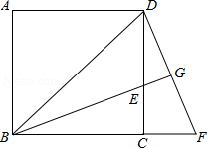
【答案】（1）证明：∵将△BCE绕点C顺时针旋转到△DCF的位置，∴△BCE≌△DCF。∴∠FDC=∠EBC。
∵BE平分∠DBC，∴∠DBE=∠EBC。∴∠FDC=∠EBE。
又∵∠DGE=∠DGE，∴△BDG∽△DEG。
（2）解：∵△BCE≌△DCF，∴∠F=∠BEC，∠EBC=∠FDC。
∵四边形ABCD是正方形，∴∠DCB=90°，∠DBC=∠BDC=45°。
∵BE平分∠DBC，∴∠DBE=∠EBC=22.5°=∠FDC。
∴∠BDF=45°+22.5°=67.5°，∠F=90°﹣22.5°=67.5°=∠BDF。∴BD=BF，
∵△BCE≌△DCF，∴∠F=∠BEC=67.5°=∠DEG。
∴∠DGB=180°﹣22.5°﹣67.5°=90°，即BG⊥DF。
∵BD=BF，∴DF=2DG。
∵△BDG∽△DEG，BG×EG=4，∴。 ∴BG×EG=DG×DG=4。∴DG=2
∴BE=DF=2DG=4。
【考点】旋转的性质，正方形的性质，相似三角形的判定和性质，全等三角形的性质，三角形内角和定理。
【分析】（1）根据旋转性质求出∠EDG=∠EBC=∠DBE，根据相似三角形的判定推出即可。
（2）先求出BD=BF，BG⊥DF，求出BE=DF=2DG，根据相似求出DG的长，即可求出答案。
例10.（2012四川乐山12分）如图1，△ABC是等腰直角三角形，四边形ADEF是正方形，D、F分别在AB、AC边上，此时BD=CF，BD⊥CF成立．
（1）当正方形ADEF绕点A逆时针旋转θ（0°＜θ＜90°）时，如图2，BD=CF成立吗？若成立，请证明；若不成立，请说明理由．
（2）当正方形ADEF绕点A逆时针旋转45°时，如图3，延长BD交CF于点G．
①求证：BD⊥CF；
②当AB=4，AD=时，求线段BG的长．
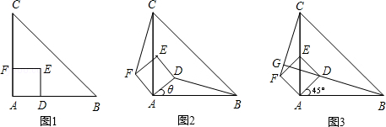
【答案】解：（1）BD=CF成立。理由如下：
∵△ABC是等腰直角三角形，四边形ADEF是正方形，
∴AB=AC，AD=AF，∠BAC=∠DAF=90°。
∵∠BAD=∠BAC﹣∠DAC，∠CAF=∠DAF﹣∠DAC，∴∠BAD=∠CAF。
在△BAD和△CAF中，∵AB=AC，∠BAD=∠CAF，
∴△BAD≌△CAF（SAS）。∴BD=CF。
（2）①证明：设BG交AC于点M．
∵△BAD≌△CAF（已证），∴∠ABM=∠GCM。
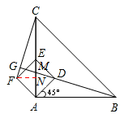
又∵∠BMA=∠CMG，∴△BMA∽△CMG。
∴∠BGC=∠BAC=90°。∴BD⊥CF。
②过点F作FN⊥AC于点N。
∵在正方形ADEF中，AD=DE=，
∴。
∴AN=FN=AE=1。
∵在等腰直角△ABC 中，AB=4，∴CN=AC﹣AN=3，。
∴在Rt△FCN中，。
在Rt△ABM中，。
∴AM=。
∴CM=AC﹣AM=4﹣，。
∵△BMA∽△CMG，∴，即，∴CG=。
∴在Rt△BGC中，。
【考点】等腰直角三角形和正方形的性质，全等三角形、相似三角形的判定和性质，旋转的性质，勾股定理。
【分析】（1）△ABC是等腰直角三角形，四边形ADEF是正方形，易证得△BAD≌△CAF，根据全等三角形的对应边相等，即可证得BD=CF。
（2）①由△BAD≌△CAF，可得∠ABM=∠GCM，又由对顶角相等，易证得△BMA∽△CMG，根据相似三角形的对应角相等，可得BGC=∠BAC=90°，即可证得BD⊥CF。
②首先过点F作FN⊥AC于点N，利用勾股定理即可求得AE，BC的长，继而求得AN，CN的长，又由等角的三角函数值相等，可求得AM=。然后利用△BMA∽△CMG，求得CG的长，再由勾股定理即可求得线段BG的长。
练习题：
1. （2012贵州遵义4分）如图，将边长为cm的正方形ABCD沿直线l向右翻动（不滑动），当正方形连续翻动6次后，正方形的中心O经过的路线长是 ▲ cm．（结果保留π）
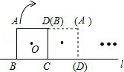
2.（四川资阳3分）如图，若正方形EFGH由正方形ABCD绕某点旋转得到，则可以作为旋转中心的是【 】
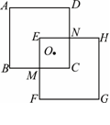
A. M或O或N B. E或O或C
C. E或O或N D. M或O或C
3.（2011四川广元3分）如图，边长为1的正方形ABCD绕点A旋转45º得到正方形AB₁C₁D₁，边B₁C₁与CD交于点O，则四边形AB₁OD的周长是 【 】
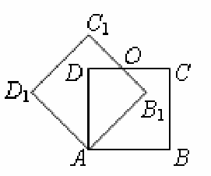
A． B．2 C．1＋ D．3
4.（2011江苏南京2分）如图，E、F分别是正方形ABCD的边BC、CD上的点，BE=CF，连接AE、BF，
将△ABE绕正方形的中心按逆时针方向转到△BCF，旋转角为α（0°＜α＜180°），则∠α= ▲ ．
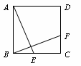
5.（2011江苏盐城3分）如图，已知正方形ABCD的边长为12cm，E为CD边上一点，DE=5cm．以点A
为中心，将△ADE按顺时针方向旋转得△ABF，则点E所经过的路长为 ▲ cm．
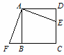
6.（2012四川资阳8分）（1）(3分)如图（1），正方形AEGH的顶点E、H在正方形ABCD的边上，直接写出HD∶GC∶EB的结果（不必写计算过程）；
（2）(3分)将图（1）中的正方形AEGH绕点A旋转一定角度，如图（2），求HD∶GC∶EB；
（3）(2分)把图（2）中的正方形都换成矩形，如图（3），且已知ＤA∶AB＝HA∶AE＝m: n，此时HD∶GC∶EB的值与（2）小题的结果相比有变化吗？如果有变化，直接写出变化后的结果（不必写计算过程）．
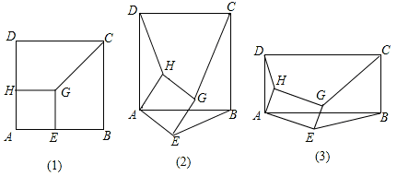
7.（2012辽宁鞍山12分）如图，正方形ABCO的边OA、OC在坐标轴上，点B坐标（3，3），将正方形ABCO绕点A顺时针旋转角度α（0°＜α＜90°），得到正方形ADEF，ED交线段OC于点G，ED的
延长线交线段BC于点P，连AP、AG．
（1）求证：△AOG≌△ADG；
（2）求∠PAG的度数；并判断线段OG、PG、BP之间的数量关系，说明理由；
（3）当∠1=∠2时，求直线PE的解析式．
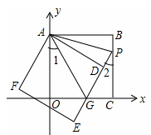
8. （2012内蒙古呼和浩特7分）如图，四边形ABCD是正方形，点G是BC边上任意一点，DE⊥AG于E，BF∥DE，交AG于F．
（1）求证：AF﹣BF=EF；
（2）将△ABF绕点A逆时针旋转，使得AB与AD重合，记此时点F的对应点为点F′，若正方形边长为3，求点F′与旋转前的图中点E之间的距离．
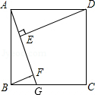
9. （2011湖北襄阳10分）如图，点P是正方形ABCD边AB上一点（不与点A，B重合），连接PD并将线段PD绕点P顺时针方向旋转90°得到线段PE，PE交边BC于点F，连接BE，DF．
（1）求证：∠ADP=∠EPB；
（2）求∠CBE的度数；
（3）当的值等于多少时，△PFD∽△BFP？并说明理由．
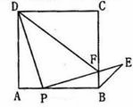
10. （2011甘肃天水8分）如图，在平面直角坐标系中，O为坐标原点，每个小方格的边长为1个单位长度．正方形ABCD顶点都在格点上，其中，点A的坐标为（1，1）．
（1）若将正方形ABCD绕点A顺时针方向旋转90°，点B到达点B₁，点C到达点C₁，点D到达点D₁，求点B₁、C₁、D₁的坐标．
（2）若线段AC₁的长度与点D₁的横坐标的差恰好是一元二次方程x²+ax+1=0的一个根，求a的值．
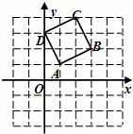
十一、有关其它图形的旋转：
典型例题：例1. （2012天津市3分）将下列图形绕其对角线的交点逆时针旋转90⁰，所得图形一定与原图形重合的是【 】
（A）平行四边形 （B）矩形 （C）菱形 （D）正方形
【答案】D。
【考点】旋转对称图形
【分析】根据旋转对称图形的性质，可得出四边形需要满足的条件：此四边形的对角线互相垂直、平分且相等，则这个四边形是正方形。故选D。
例2. （2012广东汕头4分）如图，将△ABC绕着点C顺时针旋转50°后得到△A′B′C′．若∠A=40°．∠B′=110°，则∠BCA′的度数是【 】
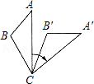
A．110° B．80° C．40° D．30°
【答案】B。
【考点】旋转的性质，三角形内角和定理。
【分析】根据旋转的性质可得：∠A′=∠A，∠A′CB′=∠ACB，
∵∠A=40°，∴∠A′=40°。
∵∠B′=110°，∴∠A′CB′=180°﹣110°﹣40°=30°。∴∠ACB=30°。
∵将△ABC绕着点C顺时针旋转50°后得到△A′B′C′，∴∠ACA′=50°，
∴∠BCA′=30°+50°=80°，故选B。
例3. （2012江苏苏州3分）如图，将△AOB绕点O按逆时针方向旋转45°后得到△A＇OB＇，若
∠AOB=15°，则∠AOB＇的度数是【 】
A.25° B.30° C.35° D. 40°
【答案】B。
【考点】旋转的性质。
【分析】根据旋转的性质，旋转前后图形全等以及对应边的夹角等于旋转角，从而得出答案：
∵将△AOB绕点O按逆时针方向旋转45°后得到△A′OB′，
∴∠A′OA=45°，∠AOB=∠A′OB′=15°，
∴∠AOB′=∠A′OA－∠A′OB=45°－15°=30°。故选B。
例4. （2012山东日照3分）如图，在4×4的正方形网格中，若将△ABC绕着点A逆时针旋转得到△AB′C′，则的长为【 】
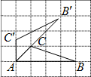
（A）$π$ （B）$\frac{π}{2}$ （C）7$π$ （D）6$π$
【答案】A。
【考点】旋转的性质，弧长的计算。
【分析】根据图示知，∠BAB′=45°，∴的长为：。故选A。
例5. （2012广西柳州3分）如图，小红做了一个实验，将正六边形ABCDEF绕点F顺时针旋转后到达
A′B′C′D′E′F′的位置，所转过的度数是【 】
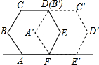
A．60° B．72° C．108° D．120°
【答案】A。
【考点】旋转的性质，多边形内角和定理。
【分析】∵六边形ABCDEF是正六边形，∴∠AFE=180°×(6－2) =120°。
∴∠EFE′=180°-∠AFE=180°－120°=60°。
∵将正六边形ABCDEF绕点F顺时针旋转后到达A′B′C′D′E′F′的位置，
∴∠EFE′是旋转角，∴所转过的度数是60°。故选A。
例6. （2012浙江宁波3分）把二次函数y=（x﹣1）²+2的图象绕原点旋转180°后得到的图象的解析式为
▲ ．
【答案】y=﹣（x+1）²﹣2。
【考点】二次函数图象与几何变换，旋转的性质。
【分析】∵二次函数y=（x﹣1）²+2顶点坐标为（1，2），
∴绕原点旋转180°后得到的二次函数图象的顶点坐标为（﹣1，﹣2）。
∴旋转后的新函数图象的解析式为y=﹣（x+1）²﹣2。
例7.（2012浙江温州5分）分别以正方形的各边为直径向其内部作半圆得到的图形如图所示，将该图形绕其中心旋转一个合适的角度后会与原图形重合，则这个旋转角的最小度数是 ▲ 度.
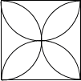
【答案】90。
【考点】旋转对称图形。
【分析】观察图形可得，图形可看作由一个基本图形每次旋转90°，旋转4次所组成，故最小旋转角为90°。
例8. （2012江苏无锡2分）如图，△ABC中，∠C=30°．将△ABC绕点A顺时针旋转60°得到△ADE，AE与BC交于F，则∠AFB= ▲ °．
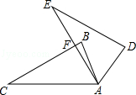
【答案】90。
【考点】旋转的性质，三角形外角性质。
【分析】根据旋转的性质可知∠CAF=60°，根据三角形的一个外角等于和它不相邻的两内角之和的性质，得：∠CFA=∠C+∠CAF=90°。
例9. （2012浙江义乌10分）在锐角△ABC中，AB=4，BC=5，∠ACB=45°，将△ABC绕点B按逆时针方向旋转，得到△A₁BC₁．
（1）如图1，当点C₁在线段CA的延长线上时，求∠CC₁A₁的度数；
（2）如图2，连接AA₁，CC₁．若△ABA₁的面积为4，求△CBC₁的面积；
（3）如图3，点E为线段AB中点，点P是线段AC上的动点，在△ABC绕点B按逆时针方向旋转过程中，点P的对应点是点P₁，求线段EP₁长度的最大值与最小值．
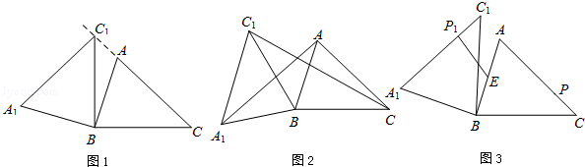
【答案】解：（1）∵由旋转的性质可得：∠A₁C₁B=∠ACB=45°，BC=BC₁，
∴∠CC₁B=∠C₁CB=45°。
∴∠CC₁A₁=∠CC₁B+∠A₁C₁B=45°+45°=90°。
（2）∵由旋转的性质可得：△ABC≌△A₁BC₁，
∴BA=BA₁，BC=BC₁，∠ABC=∠A₁BC₁。
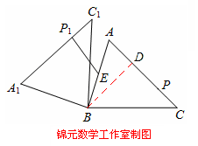
∴，∠ABC+∠ABC₁=∠A₁BC₁+∠ABC₁。
∴∠ABA₁=∠CBC₁。
∴△ABA₁∽△CBC₁。∴。
∵S_{△ABA1}=4，∴S_{△CBC1}=。
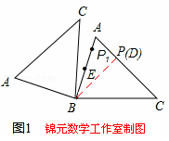
（3）过点B作BD⊥AC，D为垂足，
∵△ABC为锐角三角形，∴点D在线段AC上。
在Rt△BCD中，BD=BC×sin45°=。
①如图1，当P在AC上运动至垂足点D，△ABC绕点B旋转，使点P的对应点P₁在线段AB上时，EP₁最小。
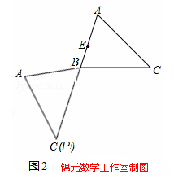
最小值为：EP₁=BP₁﹣BE=BD﹣BE=﹣2。
②如图2，当P在AC上运动至点C，△ABC绕点B旋转，使点P的对应点P₁在线段AB的延长线上时，EP₁最大。
最大值为：EP₁=BC+BE=5+2=7。
【考点】旋转的性质，等腰三角形的性质，全等三角形的判定和性质，相似三角形的判定和性质。
【分析】（1）由旋转的性质可得：∠A₁C₁B=∠ACB=45°，BC=BC₁，又由等腰三角形的性质，即可求得∠CC₁A₁的度数。
（2）由旋转的性质可得：△ABC≌△A₁BC₁，易证得△ABA₁∽△CBC₁，利用相似三角形的面积比等于相似比的平方，即可求得△CBC₁的面积。
（3）由①当P在AC上运动至垂足点D，△ABC绕点B旋转，使点P的对应点P₁在线段AB上时，EP₁最小；②当P在AC上运动至点C，△ABC绕点B旋转，使点P的对应点P₁在线段AB的延长线上时，EP₁最大，即可求得线段EP₁长度的最大值与最小值。
例10. （2012辽宁大连12分）如图，抛物线y=ax²+bx+c经过A（－，0）、B（3，0）、C（0，3）三点，线段BC与抛物线的对称轴l相交于点D。设抛物线的顶点为P，连接PA、AD、DP，线段AD与y轴相交于点E。
（1）求该抛物线的解析式；
（2）在平面直角坐标系中是否存在点Q，使以Q、C、D为顶点的三角形与△ADP全等？若存在，求出点Q的坐标，若不存在，说明理由；
（3）将∠CED绕点E顺时针旋转，边EC旋转后与线段BC相交于点M，边ED旋转后与对称轴l相交于点N，连接PM、DN，若PM＝2DN，求点N的坐标（直接写出结果）。
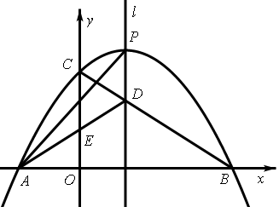
【答案】解：（1）∵抛物线y=ax²+bx+c经过A（－，0）、B（3，0）、C（0，3）三点，
∴抛物线的解析式可设为，
将C（0，3）代入得，解得。
∴抛物线的解析式为，即。
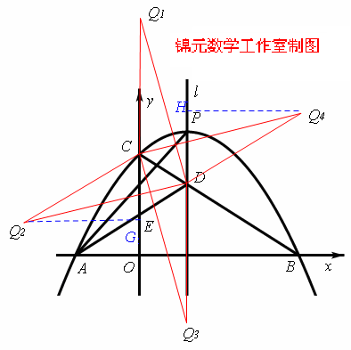
（2）存在。如图，
由得对称轴l为，
由B（3，0）、C（0，3）得tan∠OBC=，
∴∠OBC==30⁰。
由轴对称的性质和三角形外角性质，得
∠ADP==120⁰。
由锐角三角函数可得点D的坐标为（，2）。
∴DP=CP=1，AD=4。
①在y轴正方向上存在点Q₁，只要CQ₁=4，则由SAS可判断△Q₁CD≌△ADP，
此时，Q₁的坐标为（0，7）。
②由轴对称的性质，得Q₁关于直线BC的对称点Q₂也满足△Q₂CD≌△ADP，
过点Q₂作Q₂G⊥y轴于点G，则在Rt△CQ₂G中，由Q₂C=4，∠Q₂CG=60⁰可得
CG=2，Q₂G=2。∴OG=1。∴Q₂的坐标为（－2，1）。
③在对称轴l点P关于点D的反方向上存在点Q₃，只要DQ₃=4，则△Q₃DC≌△ADP，
此时，Q₃的坐标为（，－2）。
④由轴对称的性质，得Q₃关于直线BC的对称点Q₄也满足△Q₂DC≌△ADP，
过点Q₄作Q₄H⊥l于点H，则在Rt△DQ₄H中，由Q₄D=4，∠Q₄DH=60⁰可得
DH=2，HQ₄=2。∴Q₄的坐标为（3，4）。
综上所述，点Q的坐标为（0，7）或（－2，1）或（，－2）或（3，4）。
（3）（）。
【考点】二次函数综合题，待定系数法，曲线上点的坐标与方程的关系，二次函数的性质，锐角三角函数定义，特殊角的三角函数值，轴对称的性质，三角形外角性质，勾股定理，全等三角形的判定和性质，旋转的性质。
【分析】（1）根据已知点的坐标，设抛物线的交点式，用待定系数法即可求。
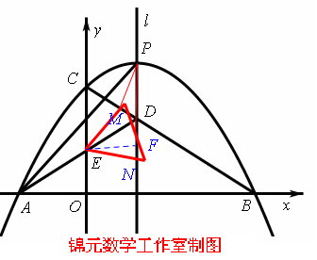
（2）求出△ADP的两边夹一角，根据SAS作出判断。
（3）如图，作做EF⊥l于点F，
由题意易证明△PMD ≌△EMD，△CME ≌△DNE，
∴PM=EM=EN=2DN。
由题意DF=1，EF=，NF=1-DN
在Rt△EFN中，，
∴，整理得，解得（负值舍去）。
∴。
∴点N的纵坐标为。∴N（）。
练习题：
1. （2011广西桂林3分）在平面直角坐标系中，将抛物线=²＋2＋3绕着它与轴的交点旋转180°，所得抛物线的解析式是【 】
A、=－（＋1）²＋2 B、=－（－1）²＋4
C、=－（－1）²＋2 D、=－（＋1）²＋4
2.（2011四川泸州2分）如图，该图形绕点O按下列角度旋转后，不能与其自身重合的是【 】

A、72° B、108° C、144° D、216°
3. （2011天津10分）在平面直角坐标系中．已知O坐标原点．点A(3．0)，B(0，4)．以点A为旋转中心，把△ABO顺时针旋转，得△ACD．记旋转转角为α．∠ABO为β．
(I) 如图①，当旋转后点D恰好落在AB边上时．求点D的坐标；
(Ⅱ) 如图②，当旋转后满足BC∥轴时．求α与β之闻的数量关系；
(Ⅲ) 当旋转后满足∠AOD=β时．求直线CD的解析式(直接写出即如果即可)，
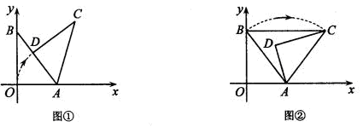
4.（2011广东珠海7分）如图，将一个钝角△ABC（其中∠ABC＝120°）绕点B顺时针旋转得△A₁BC₁，使得C点落在AB的延长线上的点C₁处，连结AA₁．
（1）写出旋转角的度数；
（2）求证：∠A₁AC＝∠C₁．
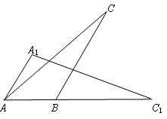
5. （2011河北省10分）如图1至图4中，两平行线AB、CD间的距离均为6，点M为AB上一定点．
思考
如图1，圆心为0的半圆形纸片在AB，CD之间（包括AB，CD），其直径MN在AB上，MN=8，点P为半圆上一点，设∠MOP=α．
当α= ▲ 度时，点P到CD的距离最小，最小值为 ▲ ．
探究一
在图1的基础上，以点M为旋转中心，在AB，CD 之间顺时针旋转该半圆形纸片，直到不能再转动为止，如图2，得到最大旋转角∠BMO= ▲ 度，此时点N到CD的距离是 ▲ ．
探究二
将如图1中的扇形纸片NOP按下面对α的要求剪掉，使扇形纸片MOP绕点M在AB，CD之间顺时针旋转．
（1）如图3，当α=60°时，求在旋转过程中，点P到CD的最小距离，并请指出旋转角∠BMO的最大值；
（2）如图4，在扇形纸片MOP旋转过程中，要保证点P能落在直线CD上，请确定α的取值范围．
（参考数椐：sin49°=Error: Reference source not found，cos41°=Error: Reference source not found，tan37°=Error: Reference source not found．）
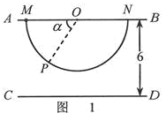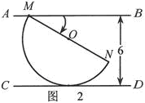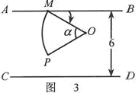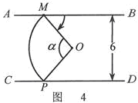
6. （2011江西南昌10分）如图所示，抛物线m：y=ax²+b（a＜0，b＞0）与x轴于点A、B（点A在点B
的左侧），与y轴交于点C．将抛物线m绕点B旋转180°，得到新的抛物线n，它的顶点为C₁，与x
轴的另一个交点为A₁．
（1）当a=﹣1，b=1时，求抛物线n的解析式；
（2）四边形AC₁A₁C是什么特殊四边形，请写出结果并说明理由；
（3）若四边形AC₁A₁C为矩形，请求出a，b应满足的关系式．
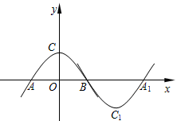
7.（2011四川资阳10分）已知抛物线C：过原点，与轴的另一个交点为B(4，0)，A为抛物线C的顶点．
(1) 如图1，若∠AOB=60°，求抛物线C的解析式；(3分)
(2) 如图2，若直线OA的解析式为，将抛物线C绕原点O旋转180°得到抛物线C′，求抛物线C、C′的解析式；(3分)
(3) 在(2)的条件下，设A′为抛物线C′的顶点，求抛物线C或C′上使得的点P的坐标．(4分)
